**ТИТУЛЬНИК**

СОДЕРЖАНИЕ

ВВЕДЕНИЕ 4

1 ПОНЯТИЕ О МОДЕЛЯХ И МОДЕЛИРОВАНИИ 5

1.1 Классы моделей 6

1.2 Информационные модели Винера, примеры моделей 7

[1.3 Модель «чёрного ящика» и модель с «фильтром»](черного#_1.3_Модель_) 11

1.4 Этапы исследования моделей 14

2 ЗАДАЧИ ЛИНЕЙНОГО ПРОГРАММИРОВАНИЯ (ЛП) 14

2.1 Постановка задачи ЛП 15

2.2 Алгебраический метод решения задачи ЛП 16

2.3 Графический метод решения задачи ЛП  19

2.4 Транспортная задача (ТЗ) 24

3 МОДЕЛИ ПРОГНОЗИРОВАНИЯ 26

3.1 Временные ряды 1616126

3.2 Модели корреляционно – регрессионного анализа 29

3.3 Множественная корреляция 34

3.4 Модели активных экспериментов 36

4 ЗАДАЧИ ЦЕЛОЧИСЛЕННОГО ПРОГРАММИРОВАНИЯ 40

4.1 Метод ветвей и границ 41

4.2 Задача коммивояжера (ЗК) 41

5 СПУ 43

5.1 Модели СПУ. Задача сетевого программирования и управления 43

6 ЗАДАЧА ДИНАМИЧЕСКОГО ПРОГРАММИРОВАНИЯ (ДП) 45

6.1 Общая постановка, алгоритм ДП 45

6.2 Задача набора высоты и скорости самолетом 46

6.3 Задача о загрузке самолёта 47

6.4 Целочисленная задача раскроя 48

6.5 Сетевая задача выбора маршрута 49

6.6 Задача распределения ресурсов между объектами хозяйства 49

7 ЭЛЕМЕНТЫ ТЕОРИИ МАССОВОГО ОБСЛУЖИВАНИЯ 51

7.1 Основные понятия теории СМО 1616151

7.2 Одноканальные СМО с отказом 52

7.3 Многоканальные СМО с отказом 53

7.4 Одноканальные СМО с ожиданием 54

7.5 Многоканальные СМО с ожиданием 55

7.6 Замкнутые СМО 56

8 ЭЛЕМЕНТЫ ТЕОРИИ ПРИНЯТИЯ РЕШЕНИЙ 57

8.1 Постановка задачи принятия решений. Решающее правило 1616 157

8.2 Принятие решений в условиях неопределенности и риска 1616 158

8.3 Выбор оптимальной стратегии 59

8.4 Элементы теории игр 61

САМОСТОЯТЕЛЬНЫЕ РАБОТЫ СТУДЕНТА 64

Выбор оптимальной стратегии 1616164

Задача коммивояжера 66

Задача о загрузке самолета 75

Задача о наборе высоты и скорости самолетом 79

Задача распределения ресурсов между предприятиями 81

Задача составления смесей 1616186

Симплекс-метод 88

Системы массового обслуживания 96

Задача сетевого планирования и управления 100

Теория игр. Решения задачи МхN 105

Транспортная задача в сетевой постановке 110

Транспортная задача 114

# ВВЕДЕНИЕ

Существует несколько уровней изучения любых систем:

1. Теоретический. При помощи фундаментальных методов исследования. Эти методы позволяют предсказать открытия.
2. Эмпирический. При помощи прикладных методов исследования, позволяющих решать конкретные технические, экономические, социальные и другие проблемы. На этом уровне система изучается через связи с внешней средой, через свойства и отношения между объектами системы.

**Система** – это ограниченное и взаимосвязанное единство объектов.

Изучение любой системы предполагает улучшение ее характеристик, т.е. решение возникающих проблем, а значит, нужно управлять этой системой и прогнозировать ее поведение. Управление позволяет достичь той или иной цели.

**Цель** – это конечное состояние, при котором объект достигает определенного соответствия во времени и в пространстве с другим объектом или событием.

Ввиду многообразия систем существует множество научных направлений их изучения и прикладных наук:

В **1947г**. появился симплекс метод и математическое программирование.

В **1947 – 1957г**. появилось линейное программирование, заложены основы нелинейного программирования.

В **1957 – 1967г**. появились теория решеток, дискретное, невыпуклое и динамическое программирование, теория управления, методы декомпозиции больших систем.

В **1967 – 1977г**. – теории не дифференцируемой оптимизации, комбинаторной оптимизации, теория сложности вычисления, теория нечетких множеств.

В **1977 – 1987г**. – системы искусственного интеллекта.

В результате наблюдений за системой накапливается информация. Понятие информации в моделировании связано с работой Норберта Винера «Cybernetic control and communication in the animal and inanimate» («Кибернетика, управление и общение в животном и неживом мире»). В этой монографии был обобщен опыт многих ученых – специалистов в военной области, в экономике, физиологии, биологии, социологии и т.д. Исследования проводились в 30е годы ХХ века. В результате было установлено, что все объекты природы подчиняются общим законом информации и управления в своей деятельности.

Винер предложил формировать кибернетическую модель, а именно создавать структурную, функциональную, информационную и математическую модели. Во всех моделях реализован принцип аналогии (морфизма). Информационная модель позволяет отделить ценную информацию от несущественной, выбрать в качестве рабочей гипотезы один из методов исследования.

# 1 ПОНЯТИЕ О МОДЕЛЯХ И МОДЕЛИРОВАНИИ

Математические модели позволяют прогнозировать поседение системы на ЭВМ и относятся к различным разделам прикладной математики.

Математическое программирование является ее разделом и имеет различные приложения:

1. В исследовании операций (оптимизация системы, транспортные задачи, или логистика, управление, в том числе запасами, и т.д.);
2. В численном анализе (аппликация, регрессия, решение линейных и нелинейных систем и т.д.);
3. В автоматике (распределенные системы, оптимальное управление, или фильтрация и т.д.);
4. В технике (управление размерами и оптимизация структур, оптимальное планирование сложных информационных систем и др.);
5. В экономике (решение макро- и микроэкономических моделей, теория принятия решений и теория игр). Здесь экономика, или эконометрия – это изучение экономической теории методами математической статистики.

Моделирование рассматривается в двух точек зрения:

1. В узком смысле – это исследование объектов, познание на моделях;
2. В широком смысле – это построение и изучение моделей реально существующий объектов и виртуальных объектов.

**Модель** – это некоторый материальный или абстрактный объект, находящийся в определенном объективном соответствии с исследуемым объектом, несущей о нем определенную информацию и способный заменить его на определенных этапах познания.

Реальные системы многокритериальны, а значит, различные элементы системы имеют свои цели, поэтому лицо принимающее решение, обычно решает проблему одну и туже проблему в рамках нескольких однокритериальных моделей. Далее устанавливается не оптимум, а достигается некоторое компромиссное решение, позволяющее сохранить целостность системы.

Для решения любых моделей можно выбрать разные методы, а именно:

1. Дедуктивный, или аналитический;
2. Индуктивный, или численный, итеративный, или псевдоитерационный;
3. Метод Монте-Карло, или метод статистических испытаний, или метод имитации.

В настоящее время существует множество методов решения одной и той же задачи и, наоборот, многие задачи могут быть решены при помощи одного метода, т.е. реализуются связи **m:n** (многие-ко-многим). В системах управление существуют различные термины, например, у называется реакцией, или функцией отклика, или эндогенной переменной; **х** – переменной управления, или экзогенной переменной.

# 1.1 Классы моделей

Единой классификации моделей не существует. Можно выделить следующие классы моделей:

1. По степени соответствия модели объекту: гомоморфные и изоморфные. Например, колебание мятника (уравнение механической модели и др. Систем (электричество), уравнение, описывающее колебательный контур).
2. По принципу моделирования: физические модели, в том числе геометрические, т.е. Модель и объект имеют одинаковую физическую природу, но отличаются размерами (например, аэродинамическая труба и модель самолета); аналоговые – имеют аналогичную структуру структуре объекта (структурная модель), либо выполнять подобные объекту функции при соответствующем воздействии (функциональная модель).
3. По природе: материальные, или вещественные; символические, или языковые, или знаковые; материально-идеальные (деловая игра); дескриптивные.
4. По назначению: гносеологические (для установления законов природы); информационные (для разработки методов управления); сенсуальные (для описания чувств, эмоций, воздействия на людей).
5. По способу построения модели: теоретические (по данным о внутренней структуре); формальные (по зависимости между входами и выходами системы); комбинированные.
6. По принципу построения: стохастические – это общий случай вероятностных моделей (частным случаем является статистическая модель, где случайные величины не меняют своих законов распределения); детерминированные (причинно-обусловленные).
7. По изменению выходных переменных во времени: статические, или стационарные, или не имеющие памяти; динамические (с памятью).

Выделяют также адаптивные модели, не зависимые от переменных (при изменении значений переменных модель не меняется); модели с распределенными переменными, которые меняются в пространстве или со сосредоточенными переменными; поисковые (для адаптивных моделей минимизируется ошибка); оптимизационные модели, т.е. в них обязательно задается критерий оптимизации или целевая функция, указывается стрелка и min или max (например, МНК – критерий), и др.

# 1.2 Информационные модели Винера, примеры моделей

Винер предложил классификацию объектов по их способности использовать информацию и решать собственные задачи.

1. Простое преобразование

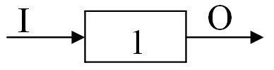

Примером такой модели может являться трансформатор. Электрический ток проходит и преобразуется сквозь трансформатор вне зависимости от его свойств. То есть не происходит проверки на допустимую мощность или силу тока. Примерами простого преобразования являются усилители, зубчатые передачи и др.

1. Простая сортировка

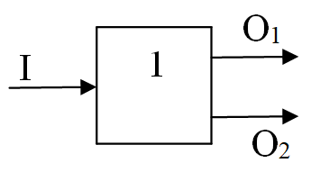

Здесь одному входу соответствует два выхода. Блок №1 – правило сортировки или операция поиска и распознавания (это контроль по альтернативному признаку, например, **О1** – соответствует признаку, **О2** – не соответствует).

Примером является сортировка данных в массиве чисел или символов. Сначала происходит проверка входных данных **I** на наличие какого-либо свойства (больше или меньше предыдущего), в зависимости от установленных начальных параметров.

Затем данные идут на выход либо по каналу **О1**, либо по **О2**

1. Простой регулятор

Схема аналогична схеме из пункта 1. Может управлять своей работой в зависимости от внешней цели. Например, регулирование скорости двигатель при изменении нагрузки.

1. Обратная связь

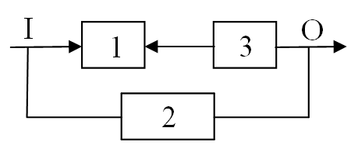

Отличается наличием замкнутого контура. Выходная информация при сравнении с нормативным уровнем анализируется на наличие рассогласования.

Здесь I называется уставкой.

Блок №1 – блок получения ошибки. Обратная связь не позволяет прогнозировать поведение системы в будущем.

Блок №2 – исполнительный механизм

Блок №3 – блок формирования обратной связи

Дуга 1-2 – ошибка

Дуга 1-3 – обратная связь

В системах с обратной связью сравнивается часть выходного сигнала с установленным на входе. Если обратная связь должна уменьшать рассогласование, то она будет отрицательной, т.к. сигналы обратной связи направляются противоположно управляющему воздействию, иначе система имеет положительную обратную связь.

Впервые такие системы были исследованы на примере системы приведения в движение антенны радара, направление которой должно соответствовать положению, заданному на удаленном пульте управления, независимо от сопротивления ветра.

В экономике это системы планирования, которые должны быть устойчивыми и иметь малое время запаздывания.

Время запаздывания характерно для любой системы, и оно определяется сложностью алгоритмов обработки сигналов.

Примером модели системы с обратной связью является система проверки износа оборудования. В блоке №1 проверяется уровень износа. Затем в блоке №2 происходит его сравнение с допустимыми нормами. После этого в блоке №3 происходит принятие решения дальнейших действий.

1. Сортировка с обратной связью

Имеет 2 замкнутых контура:

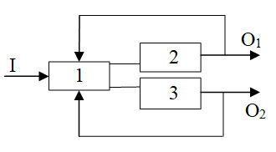

Предполагает прогнозирование системы в настоящем

Реальным примером такой модели может быть система контроля за чистотой получаемых химических элементов.

Пусть, например, требуется из смеси песка и воды отделить песок. Это делается в блоке №1. Смесь отстаивается, и затем по дуге 1-2 идет песок, а по дуге 1-3 – вода.

Далее в блоке №2 проверяется состав отстоявшегося песка, и, если он будет содержать много воды, его нужно будет вновь отправить в блок №1 для отстаивания.

В блоке №3 проверяется состав оставшейся воды. Если она будет содержать много примесей песка, то потребуется вновь отправить её для отстаивания в блок №1.

Если в обоих случаях в результате проверки чистота обоих веществ оказалась в пределах нормы, то на выходе получаются два выходных параметра – чистый песок O1 и чистая вода O2. Осуществлена простая сортировка.

1. Система с автоматическим изменением целей

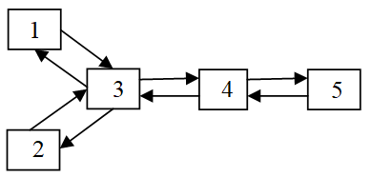

Обратная связь второго порядка. Предполагает прогнозирование системы в прошлом и настоящем. Здесь осуществляется выбор при изменении внешней цели. Это телефонная станция. В живой природе – это задача об охоте кота за мышью. Это процесс обучения любой организации.

Блок №1 – рецептор (например, отдел приема заказов)

Блок №2 – эффектор (например, отдел отправки готовой продукции)

Блок №3 – принятие решения

Блок №4 – выборка из памяти

Блок №5 – память

1. Система с сознательным изменением целей

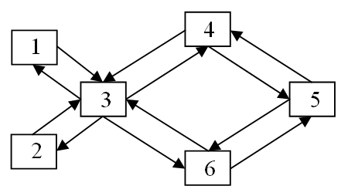

Обратная связь третьего порядка. Предполагает прогнозирование поведения системы не только в прошлом и настоящем, но и в будущем. Здесь под сознанием понимается представление об объекте, о цели, об управлении рецептором, о процессах связи с памятью.

Блок №1 – рецептор (например, отдел приема заказов)

Блок №2 – эффектор (например, отдел отправки готовой продукции)

Блок №3 – принятие решения

Блок №4 – выборка из памяти

Блок №5 – память

Блок №6 – переработка информации

Здесь блок №5 формирует коллективное знание, которой обладает лицо, принимающее решение.

Это процесс сознательного обучения, когда из большого объема внешней информации выбирается такая, которая необходима для выживания организации или других важных целей.

Возможна другая схема:

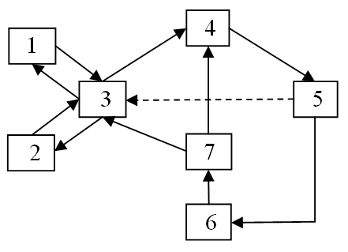

Блоки 1-6 – аналогичны. Блок №7 – отбор.

* сравнение деятельности организации с прошлой деятельностью и с возможной будущей деятельностью (предсказания второго и третьего порядка).

Здесь формируется последовательность действий, или стратегий принятия одних действий и отказа от других.

# 1.3 Модель «черного ящика» и модель с «фильтром»

**Модель «черного ящика»**

Процесс разработки математической модели систем стандартизован, и изданы методики Институтом стандартов. В соответствии с ней любая система сначала представляется как «черный ящик», где неизвестна связь между различными элементами системы. После изучения объекта устанавливаются различные факторы, влияющие на выходные параметры.

Простейшая схема системы (объекта) имеет вид:

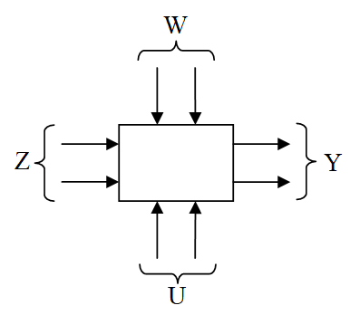

**Y** – Контролируемый вектор выходных переменных (показатели количества и качества готового продукта, экономические показатели и т.д.).

**Z** – Вектор контролируемых возмущений. Например, показатели сырья, состояние оборудования и т.д.

**U** – Вектор управляющих воздействий. Например, подналадка оборудования.

**W** – Вектор неконтролируемых изменений.

Примером модели системы на основе модели черного ящика является какой-либо производственный процесс. Например, производство бензина.

Пусть Z– это количество исходных ресурсов, требующихся для переработки бензина из нефти. Это может быть количество сырья, количество и качество оборудования для производства. Это вектор контролируемых возмущений.

U – взаимодействие оборудования, сырья и работающих людей в процессе производства. Также сюда включается и наладка оборудования в результате сбоев. Это контролируемый вектор управляющих воздействий.

W – это вектор неконтролируемых возмущений. Этим может являться содержание примесей в сырье, сбои оборудования. Т.е. возникновение незапланированных событий.

Y – это вектор выходных переменных. В данном случае - показатель количества и качества полученного продукта - бензина.

Такая модель не позволяет управлять объектом, т. к. одновременно вычислить все компоненты, влияющие на **у**, невозможно, а значит, следует выделить одну компоненту или скаляр.

**Модель с «фильтром»**

При выделении скаляра остальные факторы преобразуются и модель принимает вид:

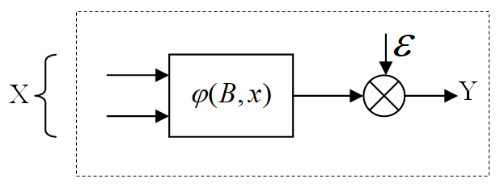

В отличие от модели черного ящика, вектор заменяется одной выделенной компонентой, или скаляром.

При этом многообразие других векторов не позволяло исследовать систему, т.к. она была многофакторной.

Здесь вектор – вектор контролируемых входных переменных и . Выделение одной компоненты приводит задачу от многокритериальной к однокритериальной.

**(эпсилон)** – соответствующая случайная аддитивная помеха, характеризующая влияние на y случайных неконтролируемых возмущений (). Если , то модель считается детерминированной, иначе статистической.

— это модель, описывающая взаимосвязь между признаком и и результирующим признаком у. **В** – вектор параметров модели.

Примером модели системы с выделенным скаляром является модель передачи звуковых сигналов сотовыми телефонами. **Х** – это вектор контролируемых входных переменных (аналоговые сигналы). Далее аналоговый сигнал преобразуется в цифровой и передается через станцию на телефон адресата. При этом есть возможность искажения сигнала вследствие наличия посторонних шумов, помех и т.п. Это . В результате передачи и преобразования цифрового сигнала в аналоговый на телефоне адресата, получается вектор **Y** – непрерывные аналоговые сигналы на телефоне адресата.

# 1.4 Этапы исследования моделей

Выделяют общие этапы исследования любых моделей:

Блок 1 – система

Дуга 1-2 – наблюдение, эксперименты

Блок 2 – описание (дескриптивный метод), выделение

входных и выходных параметров конструктивной модели

Дуга 2-3 – формализация

Блок 3 – постановка задачи

Дуга 3-4 – проработка элементов модели

Блок 4 – математическая модель

Дуга 4-5 – изучение модели

Блок 5 – непротиворечивость выводов в рамках модели

Дуга 5-6 – выбор методов решения

Блок 6 – решение задач

Дуга 6-7 – сравнение результатов с реальными фактами

Блок 7 – проверка адекватности

Блок 8 – уточнение модели

# 2 ЗАДАЧИ ЛИНЕЙНОГО ПРОГРАММНИРОВАНИЯ (ЛП)

Исторически впервые задачи ЛП в СССР решал в рамках макроэкономики Канторович Л.В. В 1975 году ему и Купмансу Т. была присвоена Нобелевская премия по экономике.

Задачи ЛП могут иметь:

1. Единственное решение;
2. Иметь бесчисленное множество решений;
3. Не иметь решения.

В конце 40-х годов XX века было создано научное направление, названное выпуклым анализом. Он изучает выпуклые множества. Для них выполняется свойство:

* любые две точки соединяются отрезком, все точки которого принадлежат данному множеству

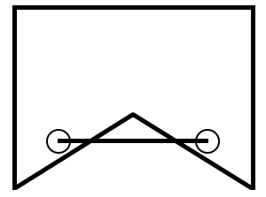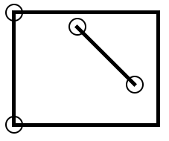

Принадлежит Не принадлежит

Было доказано, что пересечение выпуклых множеств тоже выпукло. В n-мерном пространстве формируется полиэдр.

Пересечение может быть либо поверхностями, либо гранями (сторонами). Полиэдр должен формировать замкнутое пространство, тогда можно получать оптимум (min или max), иначе оптимум не существует. Сам термин ЛП появился в 1951 году и был первым разделом науки исследования операции. В 1947 году Данциг предложил свой метод размещения задачи ЛП, который назвал симплекс-метод.

Существует множество модификаций метода.

# 2.1 Постановка задачи ЛП

1. x – вектор неизвестных
2. B – вектор ограничений

Матрица коэффициентов системы, т.е. расход i-го ресурса для производства единицы j-го продукта.

1. С – вектор оценки единицы хозяйственной деятельности

В матричной форме целевая функция

Система ограничений:

# 2.2 Алгебраический метод решения задачи ЛП

В реальных моделях ЛП условие однородности не выполняется, то есть ограничения смешанные. Поэтому первый шаг связан с превращением каждого неравенства в строгое равенство (это называется приведением к каноническому виду). Нужно ввести в каждое неравенство свободные переменные.

коэффициент при неизвестных

коэффициент при неизвестных

Примечание! В машинных алгоритмах часто «=» занимается на два неравенства «» и «», которые преобразуются путём ввода неизвестных переменных. Решение должно быть получено только в базисных точках. Далее нужно построить базис, или опорный план. Это система единичных векторов.

В машинных алгоритмах такой базис нужно получить из искусственных переменных. , , где заведомо больше или малое число, ухудшающее значение .

Аналогия с алгоритмами поиска max (min)



На каждом шаге оптимизации из базиса должны исключаться искусственные переменные. В решении могут остаться только фактические и свободные переменные. На каждом шаге одна переменная, выходя из базиса, другая переменная входит в базис.

При решении табличным способом выделяется сначала разрешающий столбец, то есть переменная с наихудшей оценкой в (m+1) строке, которая будет входить в новый базис. Переменная, которая должна выйти из базиса, находится в разрешающей строке и при поиске max и при поиске min она находится из . На пересечении разрешающей строки и разрешающего столбца находится разрешающий элемент.

Рассмотрим задачу распределения ресурсов:

Предприятие имеет цехи по производству двух видов продукции. Известна прибыль от реализации единиц первого вида продукции (2 денежные единицы), второго вида (5 денежных единиц). Продукцию можно выпускать на трёх участках мощности которых ограничены. На первом участке можно выпустить не более 400 единиц продукции первого вида, на втором участке не более 300 единиц продукции второго вида, на третьем участке не более 500 единиц первого и второго вида. Сколько нужно выпустить продукции каждого вида, чтобы обеспечить максимальную прибыль?

Постановка задачи

– количество единиц продукции 1го вида;

– количество единиц продукции 2го вида.

n=2

= 400ед., = 300ед., = 500ед.

= 2 (денежных единиц на единицу)

= 5 (денежных единиц на единицу)

Размерность функции:

n=2, т.е. , – фактические переменные

m=3, т.е. , , – свободные переменные

, , – искусственные переменные

Тогда



Если все оценки в m+1 строке, от до при поиске max больше, либо равны 0, а при поиске min меньше, либо равны 0, то план является оптимальным.





План не оптимален, т.к. в m+1 строке имеются отрицательные характеристики. Для получения этого решения (плана) был применён метод последовательного исключения, или метод Жордана-Гаусса:

Из строки предыдущего плана вычитается строка, полученная после деления на разрешающий элемент и умноженная на исключаемый элемент.







Вывод: анализ полученного решения показывает, что на первом шаге локальный оптимум располагается в точке с координатами =300, =0, что соответствует в точке графика В (см. графический метод).

т. В

т. С

=300

=0

=200

=300

m=3

n=2

=200

=200

=300

В решение вошла свободная переменная , т.к. число ограничений больше числа фактических переменных, но она не меняет значение переменной. В общем случае такие задачи стали первыми в наследовании операции и сформировали направление Линейное программирование (1951г.).

# 2.3 Графический метод решения задачи ЛП

Классическими являются два вида задач:

1. Задачи использования ресурсов;
2. Задачи на составления смесей.

Задача использования ресурсов:

Предприятие имеет m-видов ресурсов и осуществляет n-видов деятельности. Известна стоимость или результат j-го вида деятельности для данного продукта. Найти план деятельности предприятия, при котором общий результат производственной системы оптимизируется без нарушения ограничений.

Завод имеет цехи по производству 2х видов продукции. Известна прибыль от реализации единицы первого вида продукта – 2 денежные единицы. Второго вида – 5 денежных единиц. Продукцию можно выпускать на 3х участках мощности, которые составляют:

1 – можно выпустить не более 400 единиц продукции;

2 – не более 300 единиц продукции 2го вида;

3 – не более 500 единиц продукции каждого вида, чтобы обеспечить максимальную прибыль.

Сколько нужно выпустить продукции каждого вида, чтобы обеспечить максимальную прибыль?

Постановка задачи

– количество единиц продукции 1го вида;

– количество единиц продукции 2го вида.

n=2

= 400ед., = 300ед., = 500ед.

= 2 (денежных единиц на единицу)

= 5 (денежных единиц на единицу)

Задача двумерная, т.е. её решение можно получить на плоскости, каждое неравенство обращается в равенство и обозначается прямой, которая делит плоскость на две полуплоскости. Полуплоскость, принадлежащая решению, заштриховывается.

|  |  |  |
| --- | --- | --- |
|  | 0 | 500 |
|  | 500 | 0 |

Строится вектор нормали из точки (0;0) с проекциями пропорциональными коэффициентами целевой функции. Направление вектора соответствует поиску максимума.

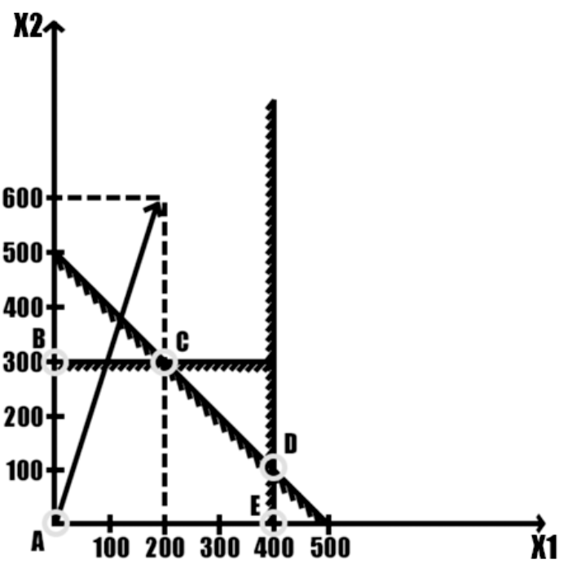

1 т. С

-

2 т. D

-

Данциг доказал, что значения оптимума могут находится только в опорных или базисных точках. Для двумерной задачи такими точками являются углы многоугольника решений.

Если задача имеет бесчисленное множество решений, то в этом случае решение совпадает со стороной многоугольника. Минимум определяется при движении по вектору нормам в противоположную сторону. В данной задаче минимум расположен в точке А с координатами (0;0). В этом случае z=0.

Таким образом, задача распределения ресурсов имеет следующие особенности:

1. Все ограничения системы неравенств однородны и «Меньше, либо равны»;
2. , т.е. накладывается условие не отрицательности переменных, т.к. неизвестные имеют экономический смысл. Для двумерной задачи многоугольник решения располагается в первом координатном углу;
3. Эта задача всегда имеет решение, причём существует и глобальный минимум (точка А) и глобальный максимум (точка С). Любая другая базисная точка (Например, точка D), но оно называется локальным оптимумом.

Данциг доказал, что движение к глобальному оптимуму осуществляется только по базисным точкам (в одном направлении).

1. Формируется замкнутый многоугольник решения, представляющий собой выпуклое множество.

Задача составления смесей (рациона, диеты):

Нужно приготовить 3 вида смесей. Причём каждая смесь состоит из двух веществ. В первой смеси нужно взять 3 весовых части первого вещества и 1 весовую часть второго (соотношение 3:1); состав второй смеси 1:2; состав третьей 1:6. Стоимость 1 весовой единицы 1го вещества – 4 денежные единицы; 2го – 6 денежных единиц. Найти сколько нужно взять каждого вещества, чтобы обеспечить с минимального затратами выпуск не менее 9 единиц 1ой смеси, 8 единиц 2ой смести и 12 единиц 3ей смеси.

Постановка задачи

– количество весовых единиц 1 вещества;

– количество весовых единиц 2 вещества.

n=2

= 9 вес. ед., = 8 вес. ед., = 12 вес. ед.

= 4 (денежных единиц на единицу)

= 6 (денежных единиц на единицу)

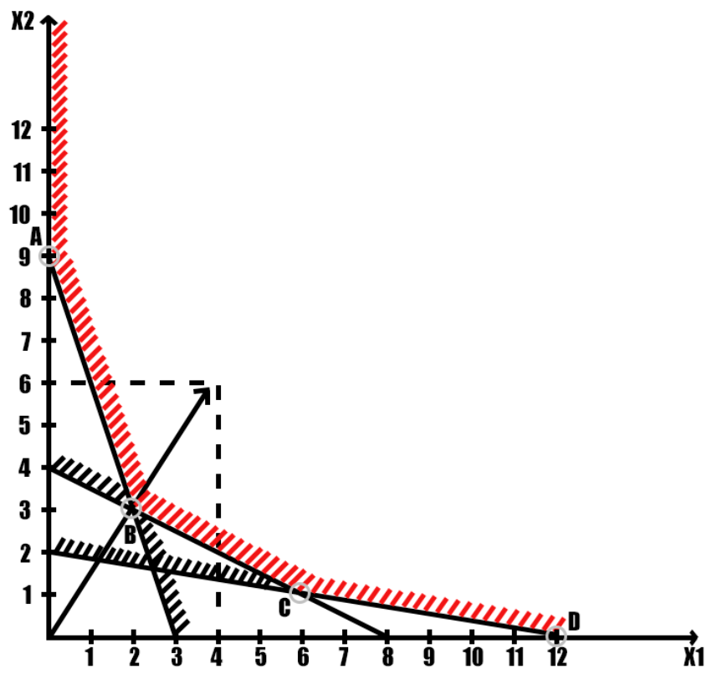т. В

;

т. С

;

Особенностью этого класса задач является:

1. Все ограничения однородны (z);
2. Многоугольник решений разомкнут, значит, отсутствует глобальный максимум;
3. Здесь получен глобальный минимум (в точке В);
4. Полученный многоугольник решений, является выпуклым.

Таким образом, получено решение 2х задач ЛП графическим методом, т.к. размерность пространства, число переменных равно 2м. Универсальным методом решения задач ЛП является алгебраический метод. Существуют различные интерпретации этого метода, в частности, табличный метод с (m+1) строкой (см. решение алгебраическим методом).

# Транспортная задача (ТЗ)

Относятся к задачам распределения. Здесь выделяют множество моделей. Самой простой является ТЗ в постановке Хичкока.

В постановке такой задачи распределяется только однородный товар, причём всё произведённые товары должны быть распределены между пунктами спроса.

В ТЗ нужно найти матрицу перевозок Х, где – количество ед. товара, перевезённое от производителя к пункту спроса (потребителю).

Известна матрица С, где – оценка перевозки ед. продукции (товара) от i к j.

Ограничением является в матричной форме A=B, в обычной форме.

Это условие правильности баланса, т.е. мощности m – поставщиков равны мощности n – потребителей.

- нужно добавить фиктивного потребителя (n+1).

- в модель вводится фиктивный поставщик.

Существует несколько методов решения ТЗ, в частности, Венгерский метод, метод дифференциальных рент, метод простой итерации и др.

Наиболее простым является метод потенциалов. На первом шаге строится опорный план. Его можно получить двумя методами:

1. Метод северо-западного угла;
2. Метод минимального элемента.
3. Заполнение матрицы Х начинается с , заполнение идёт по условной диагонали.
4. Заполнение Х осуществляется в соответствии с возрастанием элементов матрицы С, поэтому, как правило, целевая функция во втором случае будет меньше, чем в первом.

И в том и в другом случае заполнение таблицы реализуется по следующему правилу:

1. Если , то . Остальные элементы i-строки и j-столбца равны 0.
2. Если , то . Остальные элементы j-столбца равны 0.
3. Если , то . Остальные элементы i-строки равны 0.

ТЗ можно решать методом потенциалов только тогда, когда модель будет невырожденной, т.е. число базисных (непустых) элементов плана равно

Только в этом случае можно построить замкнутый контур, или контур перевозок.

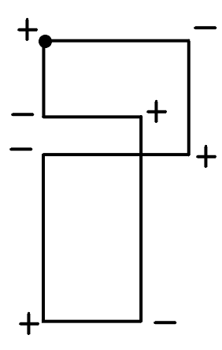

Первая вершина этого контура – это переменная с наихудшей оценкой, полученной для нулевой клетки (её нужно ввести в базис, обозначить +). Остальные углы контура переходят только через базисные клетки. Остальных углов быть не должно.

min () из элементов со знаком -. Его значение нужно отнять от элементов с – и прибавить к элементам +.

Вырожденность возникает тогда, когда из базиса выходит несколько элементов (со знаком – (там 0 получается)). Нужно добавить необходимое количество базисных элементов .

Худшей оценкой считается та, в которой есть максимальная переплата третьему лицу, т.е. разница между псевдостоимостью и его стоимостью.

-псевдостоимость

-в базисных клетках

-платёж поставщика

-платёж потребителя

Если они меньше 0, то третье лицу платит пунктам производства и сбыта (это хорошо).

План будет оптимальным, когда для всех нулевых элементов

# 3 МОДЕЛИ ПРОГНОЗИРОВАНИЯ

# 3.1 Временные ряды

Рассмотренные в курсе ЧМ методы аппроксимации и интерполяции приводят к моделям исследования результатов парных экспериментов, которые считаются детерминированными. Другими модели прогнозирования являются статистическими. Здесь одним из простых классов считаются модели временных рядов, или ряды динамики, или динамическое программирование.

В этих задачах факторным признаком считается время , которое меняется от 0 (1) до с шагом 1, поэтому итоговые формулы гораздо проще.

Ряды могут быть моментными, т.е. каждое **i-е** наблюдение фиксируется в определенную дату. В таких рядах среднее значение результирующего признака, которое называется уровнем ряда, определяется по формуле средней хронологической:

Существуют различные классы рядов:

1. Моментными или интервальные;
2. Равномоментные (равноинтервальные) или нет;
3. Абсолютные или относительные.

Основной целью обработки рядов является установление тенденции уменьшения у во времени, или получение модели тренда. Это модель вида:

,

где **ε** – случайная аддитивная помеха

Самыми сложными моделями временных рядов являются те, где одновременно устанавливаются и модель тренда, и модель (закон) изменения **ε**.

Существует ряд методов и методик определения наличия тренда, но все они являются эмпирическими. Если тренд выявлен, то нужно установить модель тренда. В отличие от аппроксимации, где **у**, как правило, управляемый параметр, здесь **у** подвергается действию многих факторов, которые не учитываются в модели.

Чтобы значения **у** были менее рассеяны, обычно применяется сглаживание данных при помощи, скользящей средней, проходящей через нечетное число узлов (3,5,7…). После сглаживания и получения новых значений у, выдвигается гипотеза о модели тренда и применяется МНК-критерий.

Особый класс задач связан с анализом явления автокорреляции, т.е. когда наблюдается взаимосвязь с , т.е уровень ряда зависит не только от времени , но и от значения у в определенный момент времени, т.е. признак коррелирует сам себя. Чтобы выявить автокорреляцию, нужно вести наблюдение в течение длительного промежутка времени. Период между и называется шагом.

В таких рядах обязательно рассчитывается ряд показателей, или характеристик ряда. При этом характеристики могут быть абсолютными и относительными, базисными и цепными. Базисные рассчитываются относительно одного у, принятого за основу. Это значение может быть любым, но обычно выбирается первое значение у. цепные показатели предполагают анализ последующего у относительно предыдущего.

1. Абсолютный базисный прирост
2. Абсолютный цепной прирост
3. Базисный коэффициент роста
4. Цепной коэффициент роста
5. Базисный коэффициент прироста
6. Цепной коэффициент прироста
7. Темп роста
8. Темп прироста
9. Среднее значение уровня ряда
10. Средний абсолютный прирост
11. Средний темп роста
12. Средний темп прироста

Таким образом, в системе показателей отсутствует среднее значение в виде простой арифметической средней и среднего геометрического.

В неравноинтервальных рядах у рассчитывается по формуле средней взвешенной:

где - величина i-го интервала.

# 3.2 Модели корреляционно - регрессионного анализа

Впервые корреляцию изучал Гальтон, который в начале XIV века изучал взаимосвязь между ростом высоких отцов и ростом их сыновей. Он отметил, что в среднем рост сыновей ниже роста их отцов, т.е. явление было названо Гальтоном «регрессией наследственности». Графики результатов опытов представлены в виде диаграммы рассеяния. Она может иметь виды:

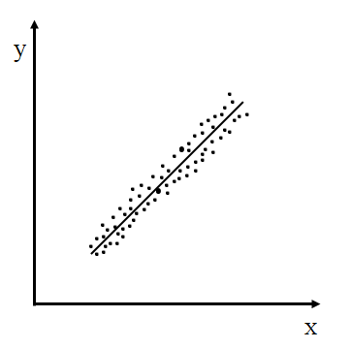

Возрастание (убывание) х приводит к возрастанию (убыванию) у. это прямая, или положительная корреляция (линейная).

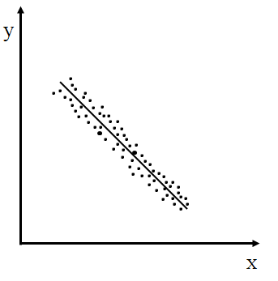

Возрастание (убывание) х приводит к убыванию (возрастанию) у. это обратная, или отрицательная корреляция.

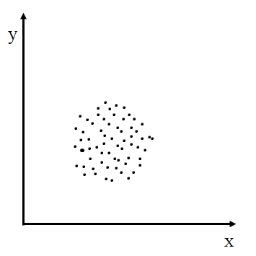

Опытные точки располагаются в форме облака – связь отсутствует.

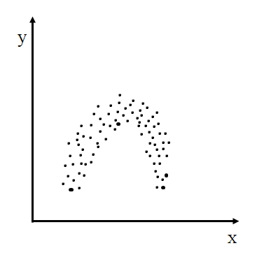Связь не линейная.

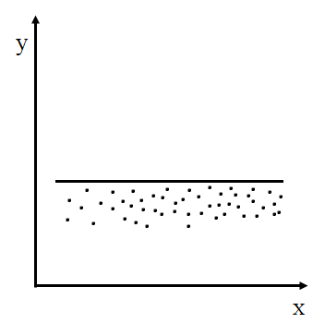

Связь между х и у отсутствует.

Графики показывают, что **х** и **у** являются случайными величинами, распределенными на определенном интервале.

В линейной модели является не уравнение регрессии, а определение коэффициента корреляции, который имеет различную форму записи:

В числителе – ковариация:

Где числитель – выборочная ковариация , т.е среднее произведение соответствующих отклонений значение х и у от выборочных средних **( и ); ,**  - стандартные отклонения от выборочных средних.

Тогда:

Можно выполнить преобразование, а именно, поместить начало координат в центр графика рассевания, и за единицей измерения масштаба по х и у выбрать  и , тогда получится простая прямая регрессия.

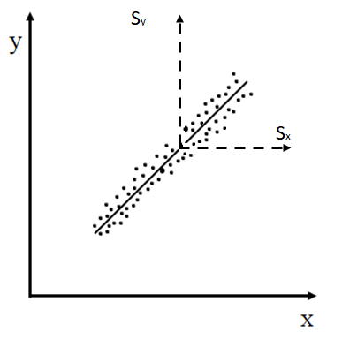

и - стандартизованные переменные

Коэффициент корреляции меняется по модулю от 0 до 1 (от 0 до -1). ≈0 получается тогда, когда имеет место рис. 3 – связи нет, рис.4 – связь нелинейная, рис.5 – где изменение х практически не меняет значения у, т.е. связь между х и у отсутствует.

Особую сложность представляет ситуация рис.4, где нужно установить вид не линейной модели. В нелинейной корреляции коэффициент корреляции называется индексом корреляции. Также кроме индекса рассматриваются и другие характеристики, например эмпирическое корреляционное отношение, коэффициент детерминации и др. Существуют различные методы и методика нахождения этих характеристик, что связано со сложностью изучения системы величин.

Одна из методик заключается в том, чтобы установить группы и для **х**, и для **у** (см. учебник Гмурмана).

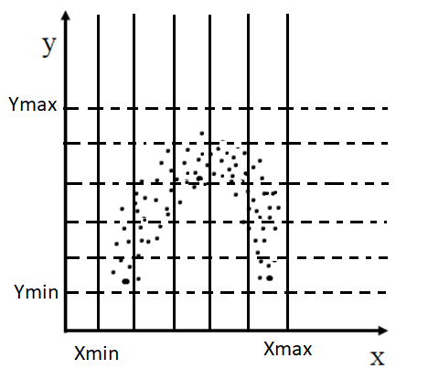

Вторая методика – аналитическая группировка.

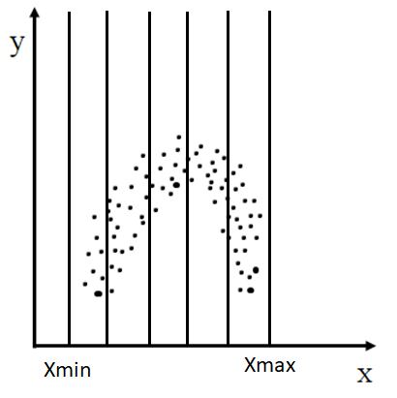

Здесь выполняется группировка по факторному признаку х, т.е. устанавливается количество групп:

- размах колебаний; - величина элементарного интервала; **n** - число наблюдений.

Нужно получить в каждой группе не менее пяти наблюдений.

В соответствии с моделированием случайной величины в качестве нужно выбрать центр единичного интервала. В качестве - среднее значение результирующего признака по **i-ой** группе:

, где - число наблюдений в группе.

Далее следует записать основное корреляционное соотношение:

т.е. общие рассеяния можно объединить действием факторного признака и действием случайных помех.

- внутрегрупповая, или внутренняя дисперсия:

Обычно сначала определяется дисперсия в i-ой группе:

Далее формируется ср. взвешенная, где весом будет количество наблюдений.

Факторная, или межгрупповая дисперсия показывает рассеяние средних значений в каждой группе относительно общей (выборочной) средней. Это тоже ср. взвешенная.

Чем больше , тем больше влияние признака **х** на **у**.

Индекс корреляции равен отношению факторной дисперсии к общей дисперсии

Если близка к нулю, то близка к 1 – модель детерминированная, иначе уменьшается из-за большого рассеяния.

Если рассматривается ситуация рис.5, то близка к нулю, связь практически отсутствует. близка к нулю, т.е формулы справедливы и для линейной корреляции.

В качестве можно принимать точки, принадлежащие той или иной модели, тогда лучшей будет та, для которой отклонение левой части от правой (**)** будет минимальным.

Эмпирическое корреляционное отношение двух средних квадратических отклонений:

Коэффициент детерминации:

Характеризует долю рассеяния, обусловленного действием х в общем рассеянии **у**. Вообще, коэффициент детерминации применяется в моделях множественной корреляции.

# 3.3 Множественная корреляция

Предполагает установление зависимости между несколькими факторными и результирующим признаками.

Здесь самым изученным методом является метод множественной линейной корреляции. Чтобы составить модель нужно провести серию опытов для установления коэффициентов парной корреляции, т.е. оценить сил связи между у и каждым факторным признаком

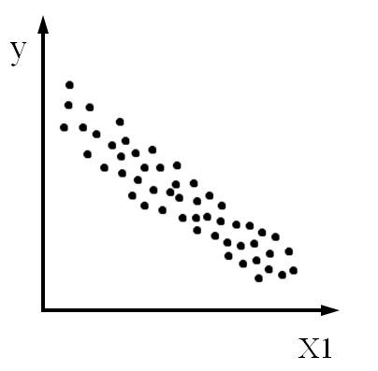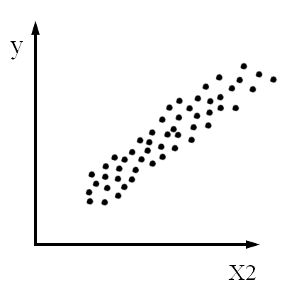

Кроме того, проводится серия опытов с целью определения коэффициентов для оценки связи между факторами**.** . Комбинации отличаются составом, т. к. порядок не меняет коэффициента корреляции.

y

Если близко к 1, то факторы связаны функционально, а значит, одон фактор нужно исключить из модели. Исключается фактор с меньшим значением . Формируется матрица коэффициентов корреляции:

|  |  |  |  |  |  |  |
| --- | --- | --- | --- | --- | --- | --- |
| 1 |  |  | … |  | … |  |
|  | 1 |  | … |  | … |  |
| … | … | … | … | … | … | … |
|  |  |  | … | 1 | … |  |
| … | … | … | … | … | … | … |
|  |  |  | … |  | … | 1 |

Здесь элементы симметричны относительно главной диагонали, элементы которой равны 1. По матрице вычисляются:

1. Частные коэффициенты корреляции, показывающие степень влияния каждого фактора на у, при условии, что остальные факторы не меняются:

где - определитель матрицы, полученной вычеркиванием первой строки и **j-го** столбца; - определитель матрицы, полученной вычеркиванием первой строки и первого столбца; - определитель матрицы, полученной вычеркиванием **j-ой** строки и **j-го** столбца.

1. Коэффициент множественной корреляции:

где - определитель исходной матрицы.

Метод множественной корреляции для двух признаков, формулы коэффициентов корреляции известны.

Как и любая статистика, коэффициент корреляции является СВ, а значит, эта величина должна иметь свой закон распределения. После вычисления **r**, нужно проверить гипотезу :

**r=0**, т.е. связь отсутствует. Конкурирующая гипотеза :  **≠0**. границы значимости устанавливаются на основании критерия Фишера. Для коэффициентов линейной корреляции нужно проверить неравенство:

, где , (N - число групп, Ф – число степеней свободы).

Если неравенство выполняется, то отвергается (связь есть). Можно применить критерий Стьюдента, или Т-критерий:

Если

(**n** - число групп, то отклоняется).

Если – нет оснований отвергнуть нулевую гипотезу.

Если – нулевую гипотезу отвергают.

Для множественной корреляции находится среднеквадратическая ошибка:

(**n** - число групп, **p** - число факторов)

Доверительная вероятность:

Если , то коэффициент корреляции остаётся, то есть он значимо отличается от 0.

# 3.4 Модели активных экспериментов

Рассмотренные ранее статистические методы относятся к, так называемым, моделям пассивных экспериментов, где в каждом опыте наблюдается либо один фактор, либо система факторов. Особым научным направлением считается планирование эксперимента, подразумевающего проведение активных экспериментов, где все факторы меняются по специальному плану.

Условно методы ПЭ можно разделить на:

1. Отсевающие эксперименты, которые позволяют ранжировать факторы;
2. Методы дисперсионного анализа, в том числе латинский квадрат;
3. Методы специальных случаев (изучение диаграмм состав-свойство);
4. Экстремальные эксперименты (полный факторный эксперимент - ПФЭ).

**Полный факторный эксперимент**

Выбираются количественные и контролируемые факторы. Далее формируется ряд параллельных опытов при неизменных условиях, чтобы убедится в том, что результаты воспроизводимы, а значит, погрешность опытов мала и подчиняется нормальному закону. Для каждого фактора устанавливаются только два уровня: верхний и нижний, или максимальный и минимальный. Т.к факторы неоднородны и имеют различные единицы измерения, то следует привести их к единой кодированной величине по формулам:

1. , где - основной уровень фактора, или поверхность отклика, или центр эксперимента.
2. Интервал варьирования признака:
3. Кодированное значение фактора:

При построении планов в матрицах ПФЭ ставятся только знаки. Матрица ПФЭ строится так: сроки соответствуют точки плана на поверхности отклика, а именно, , где **р** – общее число факторов; столбцы матрицы формируются так, чтобы реализовать элементы регрессионного уравнения, в нем помимо линейных связей учитываются все возможные комбинации факторов (отличаются составом) – это сочетание из двух, трех и т.д. р факторов (элементов).

Первый столбец это номер плана, второй – столбец , или фиксированной переменной, которая оценивает свободный член уравнения регрессии, все элементы столбца равны +1. следующий столбец заполняется чередованием -1 и +1,  - ( - - + +),  - ( - - - +), т.е. в соответствии со степенью числа 2.

Таким образом, матрица ПФЭ для двух факторов (р=2) примет вид:

|  |  |  |  |  |  |  |  |  |
| --- | --- | --- | --- | --- | --- | --- | --- | --- |
| № плана | Значение факторов | | | Комбинация функций | В параллельных опытах | | |  |
|  |  |  |  |  |  |  |
| 1 | + | - | - | + |  |  |  |  |
| 2 | + | + | - | - |  |  |  |  |
| 3 | + | - | + | - |  |  |  |  |
| 4 | + | + | + | + |  |  |  |  |

Методика обработки результатов ПФЭ:

1. Находится среднее значения функции отклика после реализации параллельных опытов.

где **k** – номер точки плана,

**m** – число параллельных опытов.

1. Определяется выборочная дисперсия воспроизводимости параллельных опытов в каждой точке плана:
2. Осуществляется проверка однородности по критерию Кохрена (Кокрена, Когрена):

Если , которое определяется на пересечении столбца с номером **N-1** и строки с номером **N**, тогда гипотеза принимается, т.е. дисперсии однородны, а значит, дисперсии выборок равны между собой.

Критерий Кохрена – это отношение максимальной исправленной дисперсии к сумме всех дисперсий. Критическая область правосторонняя, вероятность попадания критерия в эту область при верности равна принятому уровню значимости:

Если отвергается, то нужно увеличить **m**.

1. Определяется дисперсия воспроизводимости:
2. Находятся коэффициенты регрессии:

Это самая простая модель нахождения коэффициентов регрессии

1. Определяется дисперсия ошибки нахождения коэффициентов регрессии:

**,**  - число степеней свободы.

1. Находится значимость коэффициентов регрессии:

, где - среднеквадратическое отклонение.

Если , которое получено на пересечении строки с номером **N*(m-1)** и столбца, соответствующего **α=5%**, то значим и остается в математической модели. - незначим, т.е равен нулю. , гипотеза отвергается.

1. Проверяется адекватность модели, для чего определяется функция отклика, полученная с учетом значимых коэффициентов.

,

где l – количество значимых коэффициентов.

Далее проверяется дисперсия адекватности модели;

Рассчитывается критерий Фишера:

Если , полученного на пересечении строки с номером **N*(m-1)** и столбца с номером **N-l**, то модель адекватна.

# 4 ЗАДАЧИ ЦЕЛОЧИСЛЕННОГО ПРОГРАММИРОВАНИЯ

Ещё при решении задач ЛП недостаточно получения непрерывного оптимума, который является результатом применения симплекс-метода. При требовании -целое не всегда удаётся округлить полученное значение так, чтобы получить верные ограничения.

Решая самую простую задачу ЛП о рюкзаке, где имеется только одно неравенство, авторы отметили, что непрерывный оптимум значительно удалён от целочисленного оптимума в многоугольнике решений.

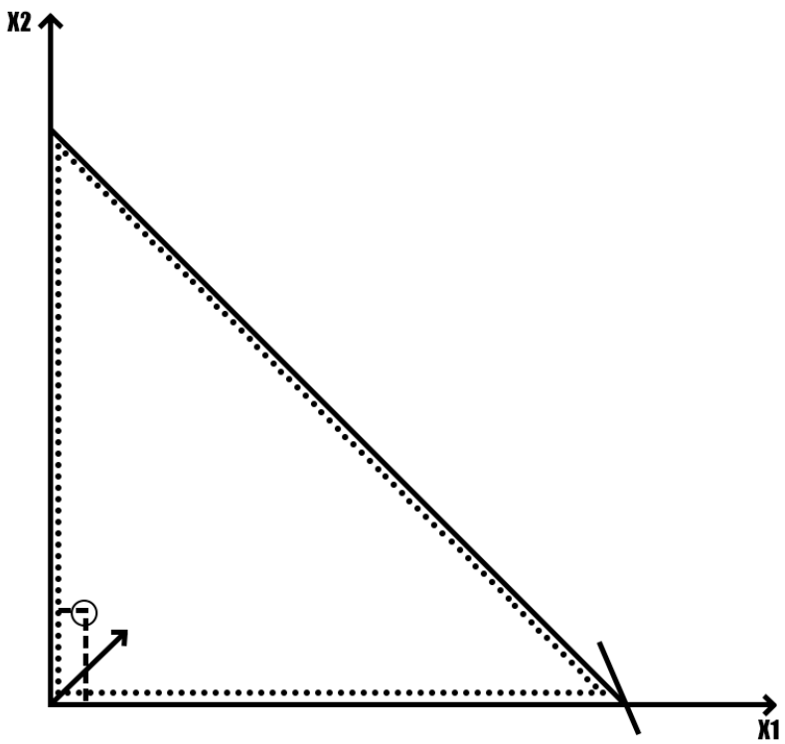В 1958г. Гомори предложил свой класс методов, который стал основой различных модификаций «Метода ветвей и границ».

Условно методы решения задач целочисленного программирования делятся на три группы:

1. Методы разветвлённого поиска, или частичного перечисления;
2. Методы сечения или отсечения – решают частые задачи;
3. Для первых методов реализуются метод ветвей и границ (Авторы: Лэнд, Бертье, Рой, Дойг, Дакин, Эрве и др.).

В методе ветвей и границ сначала формируются границы для каждой переменной задачи, а затем осуществляется переход к двузначным переменным, которые графически формируют бинарное дерево.

# 4.1 Метод ветвей и границ

Суть метода состоит в следующем:

Сначала для каждой из переменных задаются две границы: левая и правая . В рамках этих границ переменная принимает конечное число целых значений. Далее по формуле полинома с коэффициентами, кратными двум, происходит переход от переменных к двузначным переменным.

После этого формируется бинарное дерево решений . В общем случае левый сын – это переменная равная 0, правый сын – равная 1, т.е. каждый раз множество разбивается на два подмножества, в которое включается переменная и в которое не включается. Каждое подмножество имеет оценку, и на каждом разбиению подлежит только вершина с лучшей оценкой.

После формирования бинарного дерева, ответом будет вектор, или маршрут от корня к вершине с лучшей оценкой, состоящий из нулевых или единичных компонент.

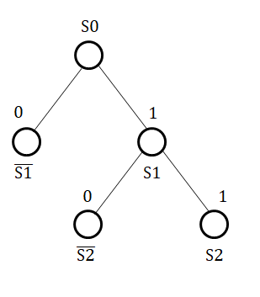

# 4.2 Задача коммивояжера (ЗК)

Постановка задачи

Коммивояжер выезжает из какого-либо пункта и посещает все остальные пункты только один раз и возвращается в исходный пункт. Нужно найти оптимальный маршрут движения. Характеристиками могут быть время, расстояние и стоимость проезда.

Формируется целевая функция:

- целое значение (0 – не едет, 1 - едет), т.к. - двузначная переменная, принимает только одно из двух значений: 0 или 1, то задача относится к задачам целочисленного программирования.

В ЗК нужно определить несколько правил, а именно, как найти оценки и любые . Чтобы определить оценку нужно исходную матрицу С размерностью n×n (n – число пунктов) преобразовать в соответствии с методом Литтла. Он доказал, что замкнутый маршрут можно получить только тогда, когда матрица оценок С приведена, т.е. содержит в каждой строке и каждом столбце хотя бы один нулевой элемент. Кроме приведения матрицы, на каждом шаге нужно проводить анализ тех дуг маршрута, которые должны быть закрыты для движения это:

1. ;
2. Если в маршрут включается , то должен быть закрыт ;
3. Если формируются цепи маршрутов, т.е. , то .Для того, чтобы получить ноль в строке можно из каждой строки вычесть минимальные элементы. Вычитаемые элементы называются приводящими константами . Сумма приводящих констант будет оценкой .

Далее следует выбрать переменную для разбиения. Эта переменная выбирается по так называемому штрафному методу. В ЗК это штраф за не использование маршрута, т.е. для каждой нулевой оценки рассчитывается сумма минимальных значений элементов в сроке и столбце, кроме элемента . Выбирается переменная с максимальным штрафом.

Последний шаг алгоритма – это расчет оценок для двух подмножеств:

1. Для подмножества, не содержащего дугу  **()**:

, где - оценка предыдущего подмножества, - величина максимального штрафа.

1. Для подмножества, содержащего дугу  **()**:

, где - сумма приводящих констант новой матрицы, в которой вычеркнута k-я строка и l-ой столбец, а также установлены все необходимые элементы, равные ∞. Только после проверки всех условий можно приводить матрицы.

Если вторая оценка меньше первой, то дуга входит в маршрут, и дальнейшему анализу подлежит новая матрица, иначе восстанавливается прежняя матрица и выбирается новый элемент с таким же значением штрафа.

ЗК всегда имеет решение.

# 5 СПУ

# 5.1 Модели СПУ. Задачи сетевого программирования и управления

Впервые задачи сетевого программирования и управления были решены ив Англии в 50е годы 20 века как основа для проектирования работы электростанций и в Америке при разработке снарядов типа «Поларис». Сейчас модели СПУ применяют для решения таких задач как реконструкция супермаркетов, при выполнении профилактических работ на непрерывных производствах, при разработке сложных конструкций (например, суперускорителя частиц), при проведении сложнейших операций и др.в

В СПУ вершины являются событиями, а дуги – работами. Причем выделяют исходное и завершающее событие, т.е. исходное событие условно начинается в нулевой момент времени – это ранний и поздний срок свершения первого события, или комплекса работ. Ранний и поздний сроки свершения завершающего события определяется путем вычисления Ткр, или величины критического пути.

Критическим путем называется максимальный из полных путей, т.е. маршрутов, связывающих исходное и завершающее события.

Время выбирается основной характеристикой СПУ потому, что считается, что объем работ пропорционален времени её выполнения:

Выделяется два типа работ:

1. Фиктивные работы, которые указывают только взаимосвязь работ и имеют характеристику равную нулю. На графике они обозначаются пунктирной линией;
2. Фактические работы, требующие определенных затрат ресурсов. Условно делятся на действительные работы и работы-ожидания. Последние требуют только затрат времени.

Модели СПУ — это всегда орграф, не имеющий циклов. Это граф типа PERT (ПЕРТ), Program Evaluation and Review Technique (составление программ и обзор методов). Граф типа PERT является канонической формой.

Важным элементом сети является резерв работ, т. к. он показывает, насколько можно увеличить продолжительность работы без нарушения Ткр. Работы критического пути не имеют никаких резервов, а значит, на их реализацию привлекаются самые ответственные исполнители. Остальные работы могут иметь резервы разных видов.

Выделяются четыре типа резервов:

1. Полный резерв

**, где** - поздний срок окончания работы, - ранний срок начала работы, **t(i,j)**- продолжительность работы.

1. Независимый резерв

**,** где - ранний срок окончания работы, - поздний срок начала работы.

1. Свободный резерв первого типа
2. Свободный резерв второго типа

Ранние сроки свершения всех событий рассчитываются от исходного события к завершающему с учетом формулы:

Поздние сроки рассчитываются от завершающего события к исходному с учетом формулы:

При расчетах моделей СПУ можно формировать произвольные таблицы. Особое внимание уделяется установлению фиктивных работ, т.к. они учитываются при анализе полных путей и предопределяют последовательность тех или иных работ комплекса.

# 6 ЗАДАЧИ ДИНАМИЧЕСКОГО ПРОГРАММИРОВАНИЯ (ДП)

# 6.1 Общая постановка, алгоритм ДП

В первые методы ДП были применены при рассмотрении типовых динамических задач, а именно, задач противовоздушной обороны. В дальнейшем, термин «динамическое программирование» стал применяться для широкого класса задач. Первые задачи ДП были опубликованы Беллманом в 1957 г, в СССР – Понтрягиным. В этих работах были обобщены выводы Эйлера, Ферма. Маклорена и других ученых.

Метод ДП можно применить только тогда, когда можно выделить отдельные этапы функционирования системы. Например, временные интервалы, элементы производственного процесса, этапы изменения параметров системы и т.д.

Каждый параметр называется фазовой координатой. Изменения фазовых координат определяет управление системой. Если фазовых координат только две, то изменение состояний системы можно реализовать на плоскости и получить уравнение в виде траектории.

Метод ДП является методом пошаговой оптимизации. Управление на последующем шаге выбирается исходя из оптимального управления на предыдущем шаге.

Тогда алгоритм ДП можно представить так:

1. Выбирается способ описания процесса так, чтобы фазовое пространство этого процесса можно было бы разбить на этапы (шаги).
2. Необходимо получить модуль выигрыша на i-м шаге в зависимости от состояния системы  и управления :

, - выигрыш на i-м шаге.

1. Определяется функция, характеризующая изменения в состоянии системы под действием управления

Тогда модуль ДП можно представить в виде:

(1)

Где - условные оптимальный выигрыш на i-м шаге; - условной оптимальный выигрыш на i+1-м шаге.

1. В уравнении Беллмана нужно найти оптимум, т.е. исследовать функцию (1) на экстремум, т.е. найти производные по всем неизвестным.

Наиболее распространенным методом решения является решение от последнего шага к первому. Тогда находятся производные функции:

Далее полученный условный выигрыш подставляется в уравнение Беллмана (1) как и находится новая функция, для которой находится экстремум и т.д.

1. Когда все условные выигрыши определены формируются безусловные выигрыши, которые простейших задачах совпадают с условными выигрышами и условными управлениями.

# 6.2 Задача набора высоты и скорости самолетом

Классическим примером задачи ДП является задача набора высоты и скорости самолетом. Здесь этапами являются этапы изменения скорости и этапы изменения высоты.

Здесь два типа задач:

1. Меняется только высота или только скорость
2. Одновременно меняется и высота, и скорость

Постановка задачи

Самолет находится в состоянии , имея скорость , и находится на высоте . Самолет должен перейти в состояние , т.е. достичь скорости и высоты . Меняться может только высота или только скорость.

Фазовое пространство двумерное, а значит, решение задачи можно представить на графике. Весами вершин и дуг этого графа является расход горячего, из этого следует, что решением задачи будет поиск маршрута с минимальным расходом горючего.

Для этой задачи уравнение Беллмана имеет вид:

**,** где - этап изменения скорости или высоты, - состояние системы на данном шаге, - оценка вершины на i-м шаге (расход горючего на всех пройденных этапах), - оценка дуги (расход горючего на данном этапе), - оценка вершины i+1-го шага (расход горючего на следующем шаге).

Согласно алгоритму ДП, в начале необходимо найти условный выигрыш в состоянии - он равен нулю. Далее полученный условный выигрыш подставляется в уравнение Беллмана как и находится новая функция, для которой находится экстремум и т.д. В некоторых состояниях возникает рекурсия, т.е. отрезки маршрута «закрыты», в таких случаях необходимо вернуться к предыдущему состоянию (глубина рекурсии любая). Таким образом, находятся условные выигрыши для всех этапов набора высоты и скорости самолетом, т.е. получено решение от к .

Следующий этап алгоритма – нахождение безусловных выигрышей. Для этого необходимо получить решение от к . Оценка вершины равна нулю, она принимается за значение **.** Далее производится расчет по уравнению Беллмана. В любом состоянии Si также может возникать рекурсия.

В результате проведенных действий должно быть получено оптимальное решение (оптимальным расход горючего) и вектор управлений. В нем указывается изменение скорости или высоты на каждом из этапов. Этапов столько, сколько раз меняется высота и скорость.

# 6.3 Задача о загрузке самолета

Постановка задачи

Пусть нужно загрузить самолет грузоподъемностью W товарами N так, чтобы обеспечить максимальный доход. Известны все - единицы товара, - прибыль от перевозки одного товара.

Эту задачу можно отнести к задачам ДП, т.к. здесь этапами может быть погрузка каждого -го товара. Оптимизация начинается от первого шага, т.е. с погрузки товара первого вида. На втором шаге загружается первый и второй виды товара. На третьем – первый, второй и третий виды товаров и т.д. На N-ом шаге загружаются все N видов товаров.

Решение задачи малой размерности можно проводить в таблице. В этой таблице каждый этап разбивается на несколько подэтапов. Причем на каждом -м этапе выбирается лучше решение.

Максимальный доход от перевозки товаров:

Таким образом, эту задачу можно отнести к целочисленным задачам ДП. Здесь состояние системы определяется W – грузоподъемностью самолета, управление характеризуется .

Для первого шага уравнение Беллмана примет вид:

На втором шаге:

Для любого k-го шага основное функциональное уравнение Беллмана примет вид:

# 6.4 Целочисленная задача раскроя

Постановка задачи

Пусть имеется прут (бревно), который нужно разрезать на N прутьев длины стоимостью . Составить план раскроя так, чтобы обеспечить максимальную прибыль от реализации полученных прутьев.

Решение задачи производится по алгоритму аналогичному алгоритму решения задачи о загрузке самолета.

# 6.5 Сетевая задача выбора маршрута

Нужно определить все маршруты от каждого пункта до выбранного, так чтобы характеристики полученных маршрутов были минимальными. Оценка каждой дуги известна. Здесь этапами оптимизации будут оптимальные маршруты от всех пунктов (N-1) до выбранного N.

Идея метода ДП состоит в том, что выбранная точка получает оценку . Далее находятся оценки для всех соседних узлов:

, где – условный оптимальный выигрыш

Далее рассчитываются оценки для каждой соседней точки, характеристика которой известна, в том числе нужно пересчитать все характеристики, которые ранее были рассчитаны. Если новые характеристики лучше прежних, то они вытесняют предыдущее значение, а значит, меняется дуга маршрута, т.е. возникает рекурсия. Если такое изменение произошло, то нужно снова пересчитать характеристики соседних точек. При этом глубина рекурсии может быть любой.

Уравнения Беллмана имеет вид:

# 6.6 Задача распределения ресурсов между объектами хозяйства

Данная задача относится к моделям нелинейного программирования. В ней также реализуется метод ДП. Это задачи распределения денежных средств, сырья, рабочей силы по предприятиям, регионам, этапам отдельных работ и т.д.; задачи распределения снарядов по цели; задачи распределения общего веса любого устройства по его отдельным частям и другие. Самой простой задачей этого класса является задача распределения ресурсов только между двумя объектами хозяйствования.

Постановка задачи

Пусть имеется определенное начальное количество средств , которое нужно распределить в течение m промежутков, или интервалов времени между двумя объектами: первым и вторым ( и ).

Средства, вложенные в каждый объект, приносят за данный промежуток времени определенный доход, который зависит от объема вложений в объект: - , - . При этом вложенные средства частично уменьшаются, или амортизируются. Поэтому к концу периода некоторая часть вложенных ресурсов: .

Далее могут формироваться различные типы задач, отличающиеся дополнительными ограничениями. Например, могут перераспределяться оставшиеся средства; доход на каждом шаге может вкладываться в производство либо накапливаться отдельно и т.д.

Простейшей является задача, в которой доход не вкладывается в производство, а оставшиеся средства делятся между объектами. Нужно установить оптимальный способ управления ресурсами, позволяющий максимизировать общий доход, полученный от двух объектов за  периодов времени. Здесь можно применить метод ДП, т.к. состояние систему можно разбить на  временных этапов. Управление будет объем вложений в тот или иной объект в то или иное время. Х и у меняются в зависимости от двух причин:

1. перераспределение средств между объектами в начале каждого периода
2. уменьшения средств за рассмотренный период, которое в конце каждого периода.

В этой задаче можно оставить только одну переменную управления, например, , тогда **.**

Состояние системы характеризуется количеством средств, оставшихся после предыдущих этапов.

Выигрыш на -ом шаге определяется как функция двух переменных:

Система под действием управления (вложения денег) переходит в новое состояние:

Тогда основное функциональное уравнение Беллмана примет вид:

Эта задача решается от последнего шага к первому. На последнем шаге оптимизируется функция , которое совпадает с **.** Далее после нахождения формируется условного выигрыша на -ом шаге, а затем, формируется значение k с учетом функции траты. Такой алгоритм реализуется до первого шага включительно. После N периодов оптимизироваться будет получен вектор вложений средств в первый объект и вектор

.

# 7 ЭЛЕМЕНТЫ ТЕОРИИ МАССОВОГО ОБСЛУЖИВАНИЯ

# 7.1 Основные понятия теории СМО

Первые работы в этой области были выполнены в 1909 году и обобщали опыт исследований телефонных станций. Телефонные станции являются системами массового обслуживания (СМО).

Заявки могут поступать из вне в систему (разомкнутое, или СМО открытого типа) или генерироваться самой системой (замкнутое СМО). Заявки обрабатываются каналами, или рабочими местами, поэтому выделяют одноканальные и многоканальные СМО (**N=1** или **N=М**). Заявки могут вставать в очередь, если все каналы заняты, или покидать систему не обслуженными, т.е. СМО с очередью или СМО с отказами. Очередь может быть бесконечной, ограниченной по числу мест или по времени нахождения в СМО и др.

В каждом классе СМО есть свои особенности. Заявки, поступающие в систему с интенсивностью — это входной параметр, который показывает среднее число заявок, поступившее в единицу времени.

, где - интервал между заявками.

Интенсивность обслуживания характеризует число заявок, обслуживаемых за единицу времени.

, где - среднее время обслуживания одной заявки.

Определяется относительная пропускная способность **q** – доля поступивших заявок, обслуженных системой. Абсолютная пропускная способность **A** определяет число заявок. Которое может обслужить система за единицу времени.

В замкнутых СМО .

Выводы Эрланга были подтверждены в 30е годы прошлого века Колмогоровым, который для каждого состояния системы составил дифференциальные уравнения. Все состояния описывались системами дифференциальные уравнений. Решение систем дифференциальных уравнений соответствовало формулам Эрланга.

Потоки в СМО должны быть пуассоновскими, т.е. потоками без последействия, и марковскими.

# 7.2 Одноканальные СМО с отказом

Граф состояния системы имеет вид:



- канал свободен

- канал занят

где - вероятность того, что канал свободен,

- вероятность того, что канал занят.

В результате решения этой системе были получены следующие характеристики:

- вероятность отказа.



# 7.3 Многоканальные СМО с отказом

Граф состояний имеет вид:



Здесь вводится дополнительная характеристика **ρ** – приведенная интенсивность.

— это среднее число заявок, приходящих в СМО за среднее время обслуживания одной заявки.

**–** приведённая интенсивность.

Среднее число занятых каналов:

# 7.4 Одноканальные СМО с ожиданием

Один канал, число мест в очереди равно М. Граф состояний примет вид:



- канал занят, очереди нет

- канал занят, очередь есть

Если , то

Среднее число заявок, ожидающих обслуживания в очереди:

Число заявок, находящихся под обслуживанием:

Среде число заявок в системе:

Среднее время ожидания заявки в очереди:

Среднее время обслуживания заявки:

Время пребывания заявки в системе:

# 7.5 Многоканальные СМО с ожиданием

Граф состояний примет вид:



Вероятности состояний:

Среднее число занятых каналов:

Среднее число заявок в очереди:

Среднее время ожидания заявки в очереди:

Среднее время обслуживания заявки:

Время пребывания заявки в системе:

# 7.6 Замкнутые СМО

Классическими системами этого типа являются ремонтные бригады. Простейшая замкнутая СМО – одноканальная.

Постановка задачи

Рабочий - наладчик обслуживает **N** станков. Интенсивность потока неисправностей каждого станка равна **α**. Вышедший из строя станок останавливается. Нужно найти характеристика СМО, если известна интенсивность наладок.

Граф состояний примет вид:



- все станки исправны, рабочий свободен

- один станок неисправен, рабочий занят его наладкой

- два станка неисправны, один станок налаживается и один ждет в очереди

- все станки неисправны, N-1 станок в очереди

Вероятность состояния (рабочий не занят):

, **А** – это среднее количество неисправностей, устраняемых рабочим в единицу времени.

, где — это вероятность занятости рабочего

Среднее число неисправных станков, связанных с процессом обслуживания:

Выводится из формулы:

Среднее число станков в очереди:

Средняя относительная потеря производительности за счет неисправности:

Производительность группы станков, обслуживаемых рабочим:

, где — это производительность исправного станка на единицу времени.

# 8 ЭЛЕМЕНТЫ ТЕОРИИ ПРИНЯТИЯ РЕШЕНИЙ

# 8.1 Постановка задачи принятия решений. Решающее правило

Любой процесс принятия решения включает в себя следующие элементы:

1. Цель, которая должна быть достигнута;
2. Лицо, принимающее решение, несет за него ответственность (ЛПР);
3. Альтернативные (различные) решения для достижения цели;
4. Внешняя среда, или внешние факторы, влияющие на решение;
5. Исходы решений.

Правила выбора решений, которые определят наиболее предпочтительное для выбранного критерия решение.

Основой для выбора решающих правил служит информация о предпочтении различных альтернатив для ЛПР.

Теория принятия решений использует различные процедуры, позволяющие формализовать предпочтения, т.е. выразить их в единой количественной мере. Здесь возникло несколько научных направлений, или теорий.

Первой по времени стала теория полезности, предложенная в 1946 году Джоном Фон Нейманом. Авторы предложили меру, называемую функцией полезности решений. В зависимости среды и степени информированности ЛПР задачи принятия решений условно делятся на четыре класса:

1. В условиях определенности, или детерминированная задача;
2. В условиях риска;
3. В условиях неопределенности;
4. В условиях конфликтных ситуаций, или противодействия – это задачи теории игр.

Задачи второго и третьего класса некоторыми авторами рассматриваются как единые, т. к. в них реализуются общие решающие правила. Форма представления этого правила различна, но суть заключается в том, что оно учитывает три компоненты. Например, максимальный эффект при выборе :

**\***

Здесь - **i-я** стратегия; - полезность **j-го** результата при выборе **i-й** стратегии; - вероятность того, что внешняя среда будет находится в к-м состоянии; – вероятность получения результата при соответствующем состоянии среды.

Если эффект **(Е)** определяется только одной компонентой, то модель детерминированная, первой и второй компонентами – в условиях неопределенности, все три компоненты дают задачу в условиях риска.

# 8.2 Принятие решений в условиях неопределенности и риска

Задачи в условиях неопределенности и риска впервые были рассмотрены Вальдом, который в 1950 году предложил новую теорию, названую теорией статистических решений. В ней анализируются ситуации, для описания которых недостаточно механизма проверки статистических гипотез, т. к. в реальных задачах обычно возникает больше двух альтернатив выбора необходимых решений. Классическим примером определения оптимальным альтернатив () является задача принятия решений в условиях неопределенности, которая предполагает рассмотрение одних и тех же данных, а именно, элементов матрицы полезности с точки зрения применения к ним различных критериев оптимального выбора.

Выделяются четыре вида критериев:

**Критерий Вальда**, или критерий осторожно наблюдателя, или пессимистический критерий.

Лучшей считается стратегия из наихудших.

Обработка матрицы идет по строке, где в строке определяется минимум, а затем, из этих минимумов выбирается наибольшее значение.

**Критерий Гурвица**, или критерий здорового оптимиста.

Критерий предполагает ввод новой переменной **α** – коэффициента доверия **(α=01)**. Если **α** стремится к нулю, то выбор стратегии совпадает с методикой Вальда. При расчете критерия максимальный результат рассматривается с коэффициентом **α**, минимальный – с коэффициентом **1-α**.



Критерий Лапласа (Лаплас в 1812 году предложил описание равномерного закона распределения).

Предполагает равную вероятность состояний внешней среды.

**Критерий Севиджа**, или критерий минимизации сожалений.

Устанавливается по матрице сожалений, элементы которой показывают потери относительно лучшего решения. Элементы матрицы получаются при вычитании из элементов каждого столбца матрицы полезности его max значения. В матрицах сожалений нет положительных элементов, кроме нуля.

# 8.3 Выбор оптимальной стратегии

Планируется построить отель, производятся исследования по выбору оптимального числа мест в отеле. Можно построить отель на 20, 30, 40, 50 мест. В отеле может быть занято 0, 10, 20, 30, 40, 50 мест.

Дана следующая матрица полезности:

|  |  |  |  |  |  |  |
| --- | --- | --- | --- | --- | --- | --- |
| Sk | 0 | 10 | 20 | 30 | 40 | 50 |
| 20 | -120 | 60 | 250 | 250 | 250 | 250 |
| 30 | -170 | 10 | 200 | 380 | 380 | 380 |
| 40 | -220 | -30 | 150 | 330 | 520 | 520 |
| 50 | -250 | -80 | 100 | 280 | 480 | 650 |

Выбрать оптимальную стратегию. Для этого необходимо применить следующие критерии оптимального выбора:

**Критерий Вальда**

Лучшей считается стратегия из наихудших.

Критерий дает значения наихудших вариантов. В данном случае лучшим будет выбор первой стратегии.

**Критерий Гурвица**

Критерий предполагает ввод новой переменной α – коэффициента доверия.

Пусть **α=0,75**

Лучшее значение 422.5, что соответствует стратегии =30.

**Критерий Лапласа**

Предполагает равную вероятность состояний внешней среды.

Лучшая решение 211.6, достигается при стратегии =30.

**Критерий Севиджа**

Устанавливается по матрице сожалений, элементы которой показывают потери при выборе стратегии лучшего решения. Элементы матрицы получаются при вычитании из элементов каждого столбца матрицы полезности его max значения.

|  |  |  |  |  |  |  |
| --- | --- | --- | --- | --- | --- | --- |
| xt Sk | 0 | 10 | 20 | 30 | 40 | 50 |
| 20 | 0 | 0 | 0 | -130 | -270 | -400 |
| 30 | -50 | -50 | -50 | 0 | -140 | -270 |
| 40 | -100 | -50 | -100 | -50 | 0 | -130 |
| 50 | -160 | -140 | -150 | -100 | -50 | 0 |

Лучшее решение -130, значит, min сожаление будет при выборе стратегии =20.

На основе анализа значений критериев можно сделать вывод, что оптимальным будет выбор либо стратегии 20, либо стратегии 30. Выбор будет обусловлен только суммой денежных средств, которую предприниматель может вложить в строительство отеля и желанием предпринимателя идти на риск.

# 8.4 Элементы теории игр

Впервые модели теории игр были рассмотрены Джоном фон Нейманом.

Выделяются несколько классификаций игр. Во-первых, игры делятся на парные и множественные.

В парных играх друг другу противостоят два игрока: игрок **А** и игрок **В**. И игрок **А**, и игрок **В** реализуют сознательные ходы. Формируются матрица, называемая платежной, элементы которой определяют выигрыш игрока А. Парная игра называется игрой m×n, если игрок А пользуется m стратегиями, а игрок В – n стратегиями. Парной может называться игра, в которой участвуют две коалиции.

Выделяются игру с нулевой и ненулевой суммами. В играх с нулевой суммой выигрыш одного игрока равен проигрышу другого. В играх с ненулевой суммой часть выигрыша предназначается третьему лицу.

В любой игре по платежной матрице можно оценить величину цены игры **(ν)**.

**α≤ν≤β**, где **α** – нижняя цена игры; **β** – верхняя цена игры; **ν** – максимальная величина выигрыша игрока А или минимальная выигрыша игрока **В**.

После составления платежной матрицы обязательно нужно осуществить ряд проверок ее элементов:

Проверка наличия седловой точки. Это элемент матрицы, для которого **α = β**

В этом случае решения не требуется, т.к. для игрока **А** лучшей будет только **i-я** стратегия, для игрока **В** – только **j-я**, тогда выигрыш будет .

Далее определяется условие доминирования.

Если элементы строки матрицы больше соответствующих элементов другой строки, то игрок **А** никогда не выберет вторую стратегию, а значит, вторую строку можно вычеркнуть.

Аналогично рассуждая, можно сформировать условие доминирования для игрока **В**: если элементы столбца меньше соответствующих элементов другого столбца, то эта стратегия доминирует над второй, а значит, игрок **В** никогда не выберет вторую стратегию, т.е. элементы этого столбца можно вычеркнуть.

Учет доминирующих стратегий позволяет значительно уменьшить размерность модели и в некоторых случаях сделать ее двумерной, а значит, получить значение графически.

Примером игры 2×2 является игра «поиск», где игрок **А** прячется, а игрок **В** его ищет в двух убежищах. Если игрок В найдет игрока **А**, то игрок А платит штраф, иначе – игрок **В**. Стратегия **А1** – спрятаться в убежище 1, **А2** – в убежище 2, **В1** – искать в первом убежище, **В2** – во втором убежище.

|  |  |  |
| --- | --- | --- |
| Аi Вj | В1 | В2 |
| A1 | -1 | 1 |
| A2 | 1 | -1 |

Таким образом, формируется СЛУ, содержащая **m** неизвестных и **n** уравнений. Чтобы решать такую систему, нужно разделить обе части на цену игры **ν** и ввести новые обозначения.

Тогда система ограничений примет вид:

Аналогично рассуждая, можно получить модель игру относительно игрока В, введя обозначения вероятности и .

Детерминированное значение цены игры **ν** от **α** до **β** уточняется в зависимости от состояния внешней среды, т.е. от действий противника. Эта неопределенность и минимизирует максимальную величину выигрыша (см. правила теории принятия решений*). Здесь учитываются две компоненты решающего правила.

# САМОСТОЯТЕЛЬНЫЕ РАБОТЫ СТУДЕНТА

# Выбор оптимальной стратегии

Планируется построить отель, производятся исследования по выбору оптимального числа мест в отеле. Можно построить отель на 20, 30, 40, 50 мест. В отеле может быть занято 0, 10, 20, 30, 40, 50 мест.

Дана следующая матрица полезности:

|  |  |  |  |  |  |  |
| --- | --- | --- | --- | --- | --- | --- |
| xi Sk | 0 | 10 | 20 | 30 | 40 | 50 |
| 20 | -120 | 60 | 250 | 250 | 250 | 250 |
| 30 | -170 | 10 | 200 | 380 | 380 | 380 |
| 40 | -220 | -30 | 150 | 330 | 520 | 520 |
| 50 | -250 | -80 | 100 | 280 | 480 | 650 |

Выбрать оптимальную стратегию можно, применив следующие критерии оптимального выбора:

Критерий Вальда

Лучшей считается стратегия из наихудших.

Критерий дает значения наихудших вариантов. В данном случае лучшим будет выбор первой стратегии.

Критерий Гурвица

Критерий предполагает ввод новой переменной α – коэффициента доверия.

α=0,65

Лучшее значение 357.5, что соответствует стратегии 30 мест.

Критерий Лапласа

Предполагает равную вероятность состояний внешней среды.

Лучшее решение 211.6, достигается при стратегии 30.

Критерий Сэвиджа

Устанавливается по матрице сожалений, элементы которой показывают потери при выборе стратегии лучшего решения. Элементы матрицы получаются при вычитании из элементов каждого столбца матрицы полезности его max значения.

|  |  |  |  |  |  |  |
| --- | --- | --- | --- | --- | --- | --- |
| xt Sk | 0 | 10 | 20 | 30 | 40 | 50 |
| 20 | 0 | 0 | 0 | -130 | -270 | -400 |
| 30 | -50 | -50 | -50 | 0 | -140 | -270 |
| 40 | -100 | -50 | -100 | -50 | 0 | -130 |
| 50 | -160 | -140 | -150 | -100 | -50 | 0 |

Лучшее решение -130, значит, min сожаление будет при выборе стратегии 20.

На основе анализа значения критериев можно сделать вывод, что оптимальным будет выбор либо стратегии 20, либо стратегии 30. Выбор будет обусловлен только суммой денежных средств, которую предприниматель может вложить в строительство отеля, и желанием предпринимателя идти на риск.

# Задача коммивояжера

Требуется решить задачу коммивояжера следующего вида:

|  |  |  |  |  |  |  |  |  |  |  |
| --- | --- | --- | --- | --- | --- | --- | --- | --- | --- | --- |
|  | 1 | 2 | 3 | 4 | 5 | 6 | 7 | 8 | 9 | 10 |
| 1 | ∞ | 2 | 2 | 2 | 2 | 2 | 2 | 2 | 2 | 2 |
| 2 | 2 | ∞ | 2 | 1 | 2 | 2 | 2 | 2 | 1 | 2 |
| 3 | 2 | 2 | ∞ | 2 | 2 | 2 | 1 | 2 | 2 | 2 |
| 4 | 2 | 2 | 2 | ∞ | 2 | 2 | 2 | 2 | 2 | 2 |
| 5 | 1 | 2 | 2 | 2 | ∞ | 1 | 2 | 2 | 2 | 2 |
| 6 | 2 | 2 | 1 | 2 | 2 | ∞ | 2 | 2 | 1 | 2 |
| 7 | 2 | 2 | 2 | 2 | 2 | 2 | ∞ | 2 | 2 | 2 |
| 8 | 2 | 2 | 1 | 2 | 2 | 2 | 2 | ∞ | 2 | 2 |
| 9 | 2 | 2 | 2 | 2 | 1 | 2 | 2 | 2 | ∞ | 2 |
| 10 | 2 | 1 | 2 | 2 | 2 | 2 | 2 | 2 | 1 | ∞ |

Цифры с жирным начертанием являются идентификационными номерами объектов, а числа в матрице – оценками маршрута из одного пункта в другой. Знак ∞ означает, что перехода из пункта i (строка матрицы) в пункт j (столбец матрицы) не существует.

Суть задачи коммивояжера состоит в том, что коммивояжер выезжает из исходного пункта, объезжает все остальные и возвращается в исходный пункт. При этом порядок посещения пунктов не обязательно должен совпадать с порядком выбора дуг маршрута. По каждой дуге можно двигаться только один раз. Элементы матрицы Cij при i=j не существуют, так как получается, что коммивояжер выйдет и придет в один и тот же пункт.

Для того, чтобы можно было получить решение задачи, нужно, чтобы в каждой строке и каждом столбце был хотя бы один ноль. Приведение матрицы к такому виду осуществляется путем вычитания min элемента каждой строки и, если необходимо, min элемента столбца. Такие элементы называются приводящими константами. Сумма приводящих констант является оценкой снизу данного подмножества и обозначается r. Следующим этапом является нахождение штрафов для нулевых элементов. При этом в столбце и строке, содержащих нулевой элемент, нужно найти min элементы. Сумма таких элементов и будет штрафом. После нахождения штрафов элемент с max значением штрафа исключается, и формируется новая матрица размерностью на единицу меньше, чем предыдущая (то есть матрица, не содержащая строку и столбец с исключенным элементом). Если получено несколько одинаковых значений штрафа, значит, может существовать несколько решений задачи, и выбор исключаемых элементов осуществляется построчно. В новой построенной матрице нужно закрыть элемент Cji=∞, где i – номер строки, в которой находился исключенный элемент, а j – столбец. Далее происходит проверка цепей маршрута: xi k-xk i-…xl m, то есть нужно взять ранее выбранные дуги и сформировать из них цепочку. Тогда в рассматриваемой матрице, в которой нужно закрыть элемент, будет элемент xmi=∞ (сформирован из вышеприведенной цепочки путем взятия индекса столбца последнего элемента в цепочке и индекса строки первого элемента). Может быть несколько цепочек.

После того, как элементы закрыты, если нужно, опять находятся приводящие константы, и алгоритм повторяется заново.

При расчетах нужно использовать следующие формулы: , где r – сумма приводящих констант текущей матрицы, pij – значение штрафа для исключаемого элементе. , где rij – сумма приводящих констант новой матрицы.

Теперь можно приступить к выполнению расчетов. Для этого следует взять исходную матрицу, привести ее к виду, описанному выше, найти элемент с max штрафом и выполнить расчет по формуле .

|  |  |  |  |  |  |  |  |  |  |  |  |
| --- | --- | --- | --- | --- | --- | --- | --- | --- | --- | --- | --- |
|  | 1 | 2 | 3 | 4 | 5 | 6 | 7 | 8 | 9 | 10 | Приводящие константы |
| 1 | ∞ | 2 | 2 | 2 | 2 | 2 | 2 | 2 | 2 | 2 | 2 |
| 2 | 2 | ∞ | 2 | 1 | 2 | 2 | 2 | 2 | 1 | 2 | 1 |
| 3 | 2 | 2 | ∞ | 2 | 2 | 2 | 1 | 2 | 2 | 2 | 1 |
| 4 | 2 | 2 | 2 | ∞ | 2 | 2 | 2 | 2 | 2 | 2 | 2 |
| 5 | 1 | 2 | 2 | 2 | ∞ | 1 | 2 | 2 | 2 | 2 | 1 |
| 6 | 2 | 2 | 1 | 2 | 2 | ∞ | 2 | 2 | 1 | 2 | 1 |
| 7 | 2 | 2 | 2 | 2 | 2 | 2 | ∞ | 2 | 2 | 2 | 2 |
| 8 | 2 | 2 | 1 | 2 | 2 | 2 | 2 | ∞ | 2 | 2 | 1 |
| 9 | 2 | 2 | 2 | 2 | 1 | 2 | 2 | 2 | ∞ | 2 | 1 |
| 10 | 2 | 1 | 2 | 2 | 2 | 2 | 2 | 2 | 1 | ∞ | 1 |

Выше показано нахождение приводящих констант. Ниже сформирована приведенная матрица и рассчитаны штрафы для нулевых элементов.

|  |  |  |  |  |  |  |  |  |  |  |
| --- | --- | --- | --- | --- | --- | --- | --- | --- | --- | --- |
|  | 1 | 2 | 3 | 4 | 5 | 6 | 7 | 8 | 9 | 10 |
| 1 | ∞ | 00 | 00 | 00 | 00 | 00 | 00 | 00 | 00 | 00 |
| 2 | 1 | ∞ | 1 | 00 | 1 | 1 | 1 | 1 | 00 | 1 |
| 3 | 1 | 1 | ∞ | 1 | 1 | 1 | 01 | 1 | 1 | 1 |
| 4 | 00 | 00 | 00 | ∞ | 00 | 00 | 00 | 00 | 00 | 00 |
| 5 | 00 | 1 | 1 | 1 | ∞ | 00 | 1 | 1 | 1 | 1 |
| 6 | 1 | 1 | 00 | 1 | 1 | ∞ | 1 | 1 | 00 | 1 |
| 7 | 00 | 00 | 00 | 00 | 00 | 00 | ∞ | 00 | 00 | 00 |
| 8 | 1 | 1 | 01 | 1 | 1 | 1 | 1 | ∞ | 1 | 1 |
| 9 | 1 | 1 | 1 | 1 | 01 | 1 | 1 | 1 | ∞ | 1 |
| 10 | 1 | 00 | 1 | 1 | 1 | 1 | 1 | 1 | 00 | ∞ |

Из вышеприведенной матрицы видно, что элементов с max штрафом несколько, следовательно, выполняется построчный выбор дуги маршрута. В данном случае — это дуга (3,7). Значит, нужно вычеркнуть строку 3 и столбец 7. После этого нужно рассчитать : . Далее следует произвести вычеркивание строки и столбца, содержащие исключаемый элемент (показано на рисунке выше) и сформировать новую матрицу, закрыв элемент С73 (С73=∞):

|  |  |  |  |  |  |  |  |  |  |
| --- | --- | --- | --- | --- | --- | --- | --- | --- | --- |
|  | 1 | 2 | 3 | 4 | 5 | 6 | 8 | 9 | 10 |
| 1 | ∞ | 00 | 00 | 00 | 00 | 00 | 00 | 00 | 00 |
| 2 | 1 | ∞ | 1 | 00 | 1 | 1 | 1 | 00 | 1 |
| 4 | 00 | 00 | 00 | ∞ | 00 | 00 | 00 | 00 | 00 |
| 5 | 00 | 1 | 1 | 1 | ∞ | 00 | 1 | 1 | 1 |
| 6 | 1 | 1 | 00 | 1 | 1 | ∞ | 1 | 00 | 1 |
| 7 | 00 | 00 | ∞ | 00 | 00 | 00 | 00 | 00 | 00 |
| 8 | 1 | 1 | 01 | 1 | 1 | 1 | ∞ | 1 | 1 |
| 9 | 1 | 1 | 1 | 1 | 01 | 1 | 1 | ∞ | 1 |
| 10 | 1 | 00 | 1 | 1 | 1 | 1 | 00 | 1 | ∞ |

После формирования новой матрицы стало видно, что матрица уже приведенная, следовательно, сумма приводящих констант новой матрицы равна 0. Теперь можно рассчитать : . При сравнении полученного результата с результатом при расчете можно сделать вывод, что дальнейшему разбиению подлежит подмножество , т.е. содержащее дугу (3,7).

В данной матрице выбирается дуга (8,3). Затем следует рассчитать : . Далее производятся действия, аналогичные тем, которые были описаны выше, то есть формирование новой матрицы.

|  |  |  |  |  |  |  |  |  |
| --- | --- | --- | --- | --- | --- | --- | --- | --- |
|  | 1 | 2 | 4 | 5 | 6 | 8 | 9 | 10 |
| 1 | ∞ | 00 | 00 | 00 | 00 | 00 | 00 | 00 |
| 2 | 1 | ∞ | 00 | 1 | 1 | 1 | 00 | 1 |
| 4 | 00 | 00 | ∞ | 00 | 00 | 00 | 00 | 00 |
| 5 | 00 | 1 | 1 | ∞ | 00 | 1 | 1 | 1 |
| 6 | 1 | 1 | 1 | 1 | ∞ | 1 | 01 | 1 |
| 7 | 00 | 00 | 00 | 00 | 00 | ∞ | 00 | 00 |
| 9 | 1 | 1 | 1 | 01 | 1 | 1 | ∞ | 1 |
| 10 | 1 | 00 | 1 | 1 | 1 | 00 | 1 | ∞ |

Проводится проверка цепочек:

Формируется цепочка:

Из этого следует, что закрывается элемент

После формирования новой матрицы стало видно, что матрица уже приведенная, следовательно, сумма приводящих констант новой матрицы равна 0. Так как в предыдущей матрице был исключен элемент с индексами (8,3), то в новой матрице закрывается элемент с индексами (3,8). Теперь можно рассчитать : . При сравнении полученного результата с результатом при расчете можно сделать вывод, что дальнейшему разбиению подлежит подмножество т.е. содержащее дугу (8,3).

В данной матрице выбирается дуга (6,9). Затем следует рассчитать : . Далее производятся действия, аналогичные тем, которые были описаны выше, то есть формирование новой матрицы.

|  |  |  |  |  |  |  |  |
| --- | --- | --- | --- | --- | --- | --- | --- |
|  | 1 | 2 | 4 | 5 | 6 | 8 | 10 |
| 1 | ∞ | 00 | 00 | 00 | 00 | 00 | 00 |
| 2 | 1 | ∞ | 01 | 1 | 1 | 1 | 1 |
| 4 | 00 | 00 | ∞ | 00 | 00 | 00 | 00 |
| 5 | 00 | 1 | 1 | ∞ | 00 | 1 | 1 |
| 7 | 00 | 00 | 00 | 00 | 00 | ∞ | 00 |
| 9 | 1 | 1 | 1 | 01 | ∞ | 1 | 1 |
| 10 | 1 | 00 | 1 | 1 | 1 | 00 | ∞ |

Проводится проверка цепочек:

Цепочек нет.

После формирования новой матрицы стало видно, что матрица уже приведенная, следовательно, сумма приводящих констант новой матрицы равна 0. Так как в предыдущей матрице был исключен элемент с индексами (6,9), то в новой матрице закрывается элемент с индексами (9,6). Теперь можно рассчитать : . При сравнении полученного результата с результатом при расчете можно сделать вывод, что дальнейшему разбиению подлежит подмножество . В данной матрице выбирается дуга (2,4). Затем следует рассчитать : . Далее производятся действия, аналогичные тем, которые были описаны выше, то есть формирование новой матрицы.

|  |  |  |  |  |  |  |
| --- | --- | --- | --- | --- | --- | --- |
|  | 1 | 2 | 5 | 6 | 8 | 10 |
| 1 | ∞ | 00 | 00 | 00 | 00 | 00 |
| 4 | 00 | ∞ | 00 | 00 | 00 | 00 |
| 5 | 00 | 1 | ∞ | 00 | 1 | 1 |
| 7 | 00 | 00 | 00 | 00 | ∞ | 00 |
| 9 | 1 | 1 | 01 | ∞ | 1 | 1 |
| 10 | 1 | 00 | 1 | 1 | 00 | ∞ |

Проводится проверка цепочек:

Цепочек нет.

После формирования новой матрицы стало видно, что матрица уже приведенная, следовательно, сумма приводящих констант новой матрицы равна 0. Так как в предыдущей матрице был исключен элемент с индексами, (2,4), то в новой матрице закрывается элемент с индексами (4,2). Теперь можно рассчитать : . При сравнении полученного результата с результатом при расчете можно сделать вывод, что дальнейшему разбиению подлежит подмножество , те содержащее дугу (2,4).

В данной матрице выбирается дуга (9,5). Затем следует рассчитать : . Далее производятся действия, аналогичные тем, которые были описаны выше, то есть формирование новой матрицы.

|  |  |  |  |  |  |
| --- | --- | --- | --- | --- | --- |
|  | 1 | 2 | 6 | 8 | 10 |
| 1 | ∞ | 00 | 00 | 00 | 00 |
| 4 | 00 | ∞ | 00 | 00 | 00 |
| 5 | 01 | 1 | ∞ | 1 | 1 |
| 7 | 00 | 00 | 00 | ∞ | 00 |
| 10 | 1 | 00 | 1 | 00 | ∞ |

Проводится проверка цепочек:

Формируется цепочка:

Из этого следует, что закрывается элемент .

После формирования новой матрицы стало видно, что матрица уже приведенная, следовательно, сумма приводящих констант новой матрицы равна 0. Так как в предыдущей матрице был исключен элемент с индексами (9,5), то в новой матрице закрывается элемент с индексами (5,9). Теперь можно рассчитать : . При сравнении полученного результата с результатом при расчете можно сделать вывод, что дальнейшему разбиению подлежит подмножество , содержащее дугу (9,5).

В данной матрице выбирается дуга (5,1). Затем следует рассчитать : . Далее производятся действия, аналогичные тем, которые были описаны выше, то есть формирование новой матрицы.

|  |  |  |  |  |
| --- | --- | --- | --- | --- |
|  | 2 | 6 | 8 | 10 |
| 1 | 00 | ∞ | 00 | 00 |
| 4 | ∞ | 00 | 00 | 00 |
| 7 | 00 | 00 | ∞ | 00 |
| 10 | 00 | 1 | 00 | ∞ |

Проводится проверка цепочек:

Формируется цепочка:

Из этого следует, что закрывается элемент .

После формирования новой матрицы стало видно, что матрица уже приведенная, следовательно, сумма приводящих констант новой матрицы равна 0. Так как в предыдущей матрице был исключен элемент с индексами (5,1), то в новой матрице закрывается элемент с индексами (1,5). Теперь можно рассчитать

При сравнении полученного результата с результатом при расчете можно сделать вывод, что дальнейшему разбиению подлежит подмножество , содержащее дугу (5,1).

В данной матрице выбирается дуга (1,2). Затем следует рассчитать : . Далее производятся действия, аналогичные тем, которые были описаны выше, то есть формирование новой матрицы.

|  |  |  |  |
| --- | --- | --- | --- |
|  | 6 | 8 | 10 |
| 4 | ∞ | 00 | 00 |
| 7 | 00 | ∞ | 00 |
| 10 | 1 | 01 | ∞ |

Проводится проверка цепочек:

Формируется цепочка:

Из этого следует, что закрывается элемент С46 Из этого следует, что закрывается элемент .

После формирования новой матрицы стало видно, что матрица уже приведенная, следовательно, сумма приводящих констант новой матрицы равна 0. Так как в предыдущей матрице был исключен элемент с индексами (1,2), то в новой матрице закрывается элемент с индексами (2,1). Теперь можно рассчитать : . При сравнении полученного результата с результатом при расчете можно сделать вывод, что дальнейшему разбиению подлежит подмножество , содержащее дугу (1,2).

В данной матрице выбирается дуга (10,8). Затем следует рассчитать : . Далее производятся действия, аналогичные тем, которые были описаны выше, то есть формирование новой матрицы.

|  |  |  |
| --- | --- | --- |
|  | 6 | 10 |
| 4 | ∞ | 00 |
| 7 | 00 | ∞ |

Проводится проверка цепочек:

Формируется цепочка:

Из этого следует, что закрывается элемент .

На данном этапе матрица приведена к размерности 2*2, то есть дальнейшие вычисления производить нерационально. Получены последние дуги маршрута: (4,10) и (7,6), с оценками подмножеств, равными 13. Из полученных дуг маршрута можно сформировать цепочку посещения пунктов коммивояжером.

Формируется цепочка:

Данное решение является единственным, т. к. на каждом шаге при выборе другой переменой для разбиения с той же величиной штрафа, на следующем шаге будет выбрана дуга, входящая в полученное решение. Таким образом, решения будут отличаться только последовательностью переменных, что не влияет на итоговый ответ.

Оценка полученного маршрута:

Ниже представлена древовидная структура решения задачи, где вершинами являются подмножества и взятые с их оценками. Левый сын (левая ветвь) — это подмножество, а правый - . Корнем дерева является оценка подмножества . Если при построении дерева на одном из ярусов оценки подмножеств совпадут, то построение следующего яруса можно будет производить от любой ветви текущего яруса. Порядок построения ярусов совпадает с порядком вычисления дуг маршрута.

Вывод: при исследовании решения задачи коммивояжера было выяснено, что в данном случае существует единственное решение задачи. При этом полученная оценка совпадает с оценкой в бинарном дереве, а значит, задача решена, верно.

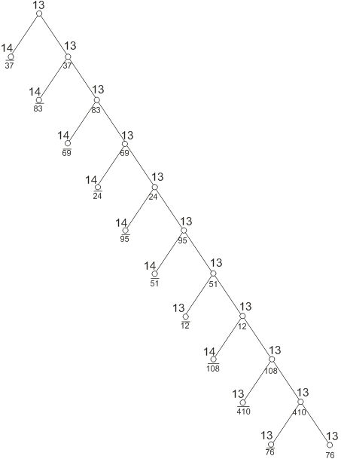

# Задача о загрузке самолета

В самолет грузоподъемностью 90 ед. нужно погрузить 4 вида товара. - прибыль от перевозки единицы товара, - вес единицы товара.

=110, =100, =80, =75;

=35, =31, =28, =20;

|  |  |  |
| --- | --- | --- |
| W |  |  |
| 0-34 | 0 | 0 |
| 35-69 | 110 | 1 |
| 70-90 | 220 | 2 |

1) на этом шаге осуществляется погрузка первого вида товара.

2) загрузка первого и второго вида товара

|  |  |  |  |
| --- | --- | --- | --- |
| W |  |  |  |
| 0-30 | 0 | 0 | 0 |
| 31-34 | 100 | 0 | 1 |
| 32-61 | 110 | 1 | 0 |
| 62-65 | 200 | 0 | 2 |
| 66-69 | 210 | 1 | 1 |
| 70-90 | 200 | 2 | 0 |

3) загрузка первого, второго и третьего вида товара

|  |  |  |  |  |
| --- | --- | --- | --- | --- |
| W |  |  |  |  |
| 0-27 | 0 | 0 | 0 | 0 |
| 28-30 | 80 | 0 | 0 | 1 |
| 31-34 | 100 | 0 | 1 | 0 |
| 35-55 | 110 | 1 | 0 | 0 |
| 56-58 | 160 | 0 | 0 | 2 |
| 59-61 | 180 | 0 | 1 | 1 |
| 62-62 | 200 | 0 | 2 | 0 |
| 63-65 | 200 | 0 | 2 | 0 |
| 66-69 | 210 | 1 | 1 | 0 |
| 70-83 | 220 | 2 | 0 | 0 |
| 84-86 | 240 | 0 | 0 | 3 |
| 87-90 | 260 | 0 | 1 | 2 |

Целевая функция одинаковая, значит, можно объединить два интервала в один: 62-65





4) загрузка четырёх видов товара

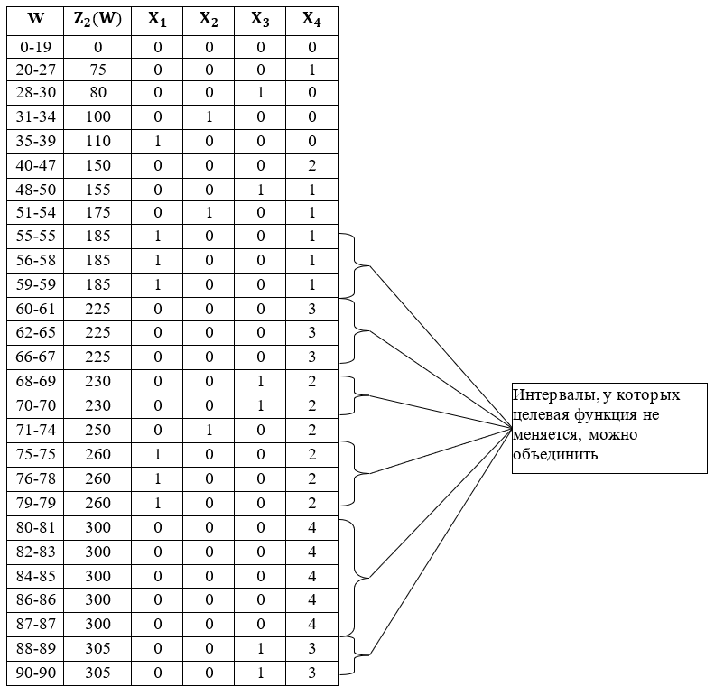

# 

# Задача о наборе высоты и скорости самолетом

Самолет находится в состоянии , имея скорость , и находится на высоте . Самолет должен перейти в состояние , т.е. достичь скорости и высоты . Меняться может только высота или только скорость на каждом шаге.

Фазовое пространство двумерное, а значит, решение задачи можно представить на графике. Весами вершин и дуг этого графа является расход горячего, из этого следует, что решением задачи будет поиск маршрута с минимальным расходом горючего.

В некоторых состояниях возникает рекурсия, т.е. отрезки маршрута «закрыты», в таких случаях необходимо вернуться к предыдущему состоянию (глубина рекурсии любая).

Для этой задачи уравнение Беллмана примет вид:

, где - этап изменения скорости или высоты,  - состояние системы на данном шаге, - оценка вершины на i-м шаге (расход горючего на всех пройденных этапах), - оценка дуги (расход горючего на данном этапе), - оценка вершины i+1-го шага (расход горючего на следующем шаге).

Расчет производится от последнего шага к первому. Тогда за принимается - выигрыш на n-ом шаге.

Поиск решения от Sn к S0.

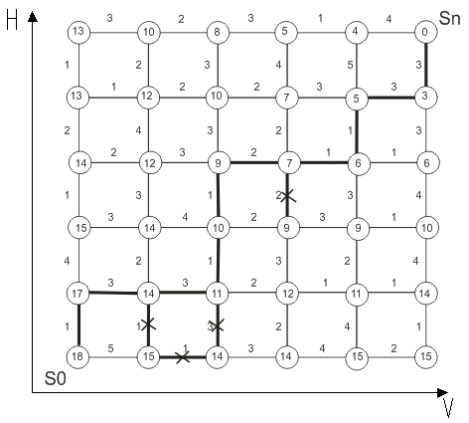

В процессе поиска решения возникает рекурсия, «закрытые» отрезки маршрута обозначены зачеркнутыми линиями.

Оптимальным решением является расход горючего W=18.

Далее следует провести поиск решения от S0 к Sn, чтобы удостоверится в единственности и правильности решения.

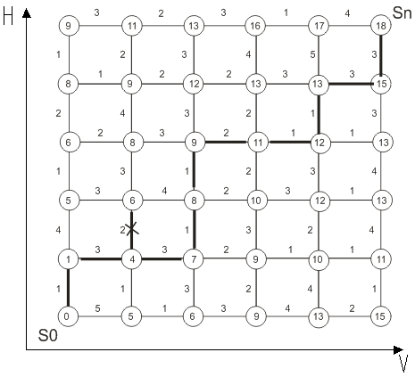

Оптимальным решением также является расход горючего W=18.

Таким образом, найдено единственное решение. Вектор управлений примет вид:

U= (∆H, ∆V, ∆V, ∆H, ∆H, ∆V. ∆V, ∆H, ∆V).

Этапов столько, сколько раз меняется высота и скорость, т.е. N=5+5=10.

# Задача распределения ресурсов между предприятиями

Задача:

Нужно распределить средства между двумя предприятиями, при этом доход, получаемый первым предприятием, определяется по формуле – , а вторым - . При этом функции амортизации при вложении средств в 1-е предприятие , во 2-е .

Расчёт:

Здесь уравнение Беллмана примет вид:

Оптимизация выполняется от последнего шага к первому:

В этом случае график примет вид:

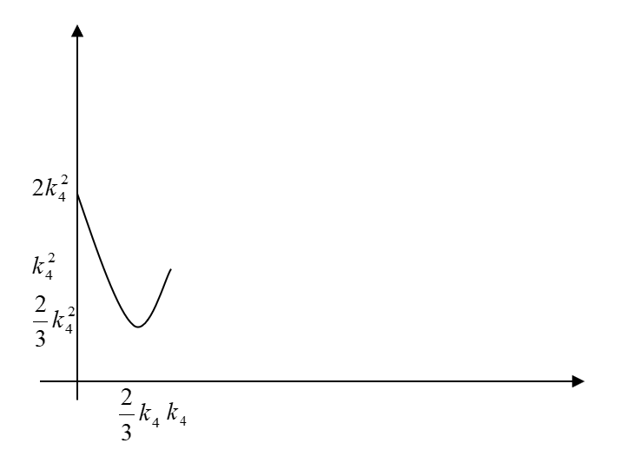

- средства, полученные к концу 4-го шага

Средства необходимо вложить во второе предприятие.

На следующем шаге уравнение Беллмана примет вид:

Для расчёта необходимо выразить через функции амортизации:

В этом случае уравнение Беллмана примет вид:

На данном шаге график примет вид:







- средства, полученные к концу 3-го шага

Средства необходимо вложить во второе предприятие

На следующем шаге уравнение Беллмана примет вид:

Для расчёта необходимо выразить через функции амортизации:

В этом случае уравнение Беллмана примет вид:

На данном шаге график примет вид:

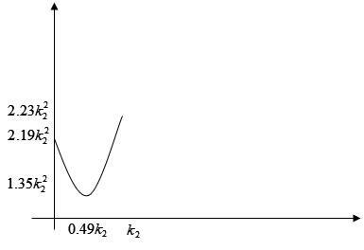

- средства, полученные к концу 2-го шага

Средства необходимо вложить в первое предприятие

На следующем шаге уравнение Беллмана примет вид:

Для расчёта необходимо выразить через функции амортизации:

На данном шаге график примет вид:







- средства, полученные к концу 1-го шага

Средства необходимо вложить во второе предприятие

На следующем шаге уравнение Беллмана примет вид:

Для расчёта необходимо выразить через функции амортизации:

В результате уравнение Беллмана примет вид:

На данном шаге график примет вид:

|  |  |  |  |  |  |
| --- | --- | --- | --- | --- | --- |
| № Шага | 1 | 2 | 3 | 4 | 5 |
| Предприятие 1 | - | - |  | - | - |
| Предприятие 2 |  |  | - |  |  |

Вывод:

После проведённых вычислений видно, что величина оставшихся ресурсов составляет .

# Задача составления смесей

Нужно приготовить три вида смесей, каждая смесь состоит из двух веществ. В первой смеси нужно взять три весовые части первого вещества и одну весовую часть второго, т.е. соотношение 3:1. Для второй – 1:2. Для третьей – 1:6. Стоимость одной весовой единицы первого вещества – 4 денежные единицы, второго – 6 д.ед.

Сколько весовых единиц каждого вещества необходимо, чтобы с минимальными затратами обеспечить выпуск не менее 9 весовых единиц первой смеси, 8 весовых единиц второй смеси, 12 весовых единиц третьей смеси.

Постановка задачи

 - количество весовых единиц вещества первого вида.

- количество весовых единиц вещества второго вида.

=9 весовых единиц

=8 весовых единиц

=12 весовых единиц.

=4 д.ед. – стоимость весовой единицы вещества первого вида

=6 д.ед. – стоимость весовой единицы вещества второго вида

М=3 –количество смесей

N=2 – количество веществ

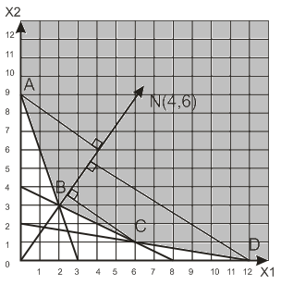

Вывод: глобальный минимум получен в точке В, целевая функция Z=26 денежных единиц. Минимальные затраты достигаются, если взять 2 весовые единицы первого вещества и 3 весовые единицы второго.

# Симплекс-метод

Дан многоугольник решений:

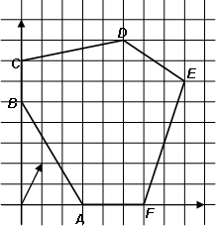

Для решения задачи необходимо определить исходные данные:

Координаты точек: А (3;0), В (0;5), С (0;7), D (5;8), E (8;6), F (6;0).

Уравнения прямых, соответствующих полученным отрезкам:

AB:;

CD: ;

DE: ;

EF: ;

Требуется найти точку глобального максимума и минимума графическим и алгебраическим методами решения.

Решение:

В данной задаче количество видов производственной деятельности n = 2, количество видов ресурсов m = 4.

Имеются ограничения (запас каждого ресурса):

, , , .

Известны оценки единицы j-го вида производственной деятельности:

, .

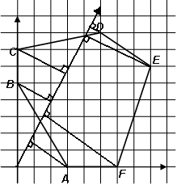Необходимо найти такую целевую функцию, т.е. значения Х1 и Х2, при которых достигается необходимый оптимум. Таким образом, получена математическая модель:

На основе ограничений составляется система неравенств, определяющая многоугольник решений.

Также необходимо определить вектор нормали с координатами , где k – коэффициент, получаемый при масштабировании. В данном случае k = 1, и вектор нормали имеет координаты: .

После следует опустить перпендикуляры на продленный вектор нормали и тем самым определить глобальный минимум и глобальный максимум.

Точка max: D (5,8)

Точка min: A (3,0)

Таким образом, найдено графическое решение задачи.

Решение также может быть найдено методом Данцига, или методом симплекс-таблиц. Для этого следует выполнить следующие преобразования: неравенства превратить в строгие равенства. В модель следует включить свободные переменные с оценкой cj=0. Следует учесть то, что при преобразовании неравенства со знаком **≥** свободная переменная в текущей строке будет равна -1, иначе +1. Следовательно, будут получены следующие равенства:

;

;

;

;

Кроме этого, нужно построить искусственный базис с оценкой cj=M. Значение M выбирается для того, чтобы ухудшить величину Z, поэтому при поиске max – M=-1000…, а при поиске min – M=+1000. Т.е. система ограничений примет вид:

;

;

;

;

Поиск глобального максимума

Составляется первый опорный план (симплекс-таблица):

|  |  |  |  |  |  |  |  |  |  |  |  |  |  |
| --- | --- | --- | --- | --- | --- | --- | --- | --- | --- | --- | --- | --- | --- |
| n | baz | Cbaz | A0 | A1 | A2 | A3 | A4 | A5 | A6 | A7 | A8 | A9 | A10 |
|  |  |  |  | c1=1 | c2=2 | c3=0 | c4=0 | c5=0 | c6=0 | c7=m | c8=m | c9=m | c10=m |
| 1 | A7 | M | 15 | 5 | 3 | -1 | 0 | 0 | 0 | 1 | 0 | 0 | 0 |
| 2 | A8 | M | 35 | 1 | -5 | 0 | 1 | 0 | 0 | 0 | 1 | 0 | 0 |
| 3 | A9 | M | 34 | 2 | 3 | 0 | 0 | 1 | 0 | 0 | 0 | 1 | 0 |
| 4 | A10 | M | 18 | 3 | -1 | 0 | 0 | 0 | 1 | 0 | 0 | 0 | 1 |
| m+1 | Zj-Cj |  | 102m | 11m | 0 | -m | m | m | m | 0 | 0 | 0 | 0 |

Анализируя эту таблицу, можно найти, в каком столбце находится худшая оценка, т.е. выделить разрешающий столбец. В данном случае это A1. Далее находится разрешающая строка по формуле: . При этом из столбца не берутся отрицательные значения. В данном случае разрешающей строкой является А7. На пересечении разрешающей строки и разрешающего столбца находится разрешающий элемент.

В новом опорном плане разрешающая строка входит с элементами, поделенными на разрешающий элемент. Для получения базиса нужно исключить переменную А1. То есть из элементов второй, третьей и четвертой строки нужно вычесть строку, полученную после деления на разрешающий элемент и умноженную на исключаемый элемент. Первая строка после деления на разрешающий элемент выглядит следующим образом:

|  |  |  |  |  |  |  |  |  |  |  |
| --- | --- | --- | --- | --- | --- | --- | --- | --- | --- | --- |
| 3 | 1 | 0,6 | -0,2 | 0 | 0 | 0 | 0,2 | 0 | 0 | 0 |

1. для получения базиса нужно из элементов второй строки вычесть элементы первой строки, умноженные на исключаемый элемент (число 5):

|  |  |  |  |  |  |  |  |  |  |  |
| --- | --- | --- | --- | --- | --- | --- | --- | --- | --- | --- |
| 35 | 1 | -5 | 0 | 1 | 0 | 0 | 0 | 1 | 0 | 0 |
| 3 | 1 | 0,6 | -0,2 | 0 | 0 | 0 | 0,2 | 0 | 0 | 0 |
| 32 | 0 | -5,6 | 0,2 | 1 | 0 | 0 | -0,2 | 1 | 0 | 0 |

2. из элементов третьей строки необходимо вычесть элементы первой строки, умноженные на число 1:

|  |  |  |  |  |  |  |  |  |  |  |
| --- | --- | --- | --- | --- | --- | --- | --- | --- | --- | --- |
| 34 | 2 | 3 | 0 | 0 | 1 | 0 | 0 | 0 | 1 | 0 |
| 6 | 2 | 0,2 | -0,4 | 0 | 0 | 0 | 0,4 | 0 | 0 | 0 |
| 28 | 0 | 2,8 | 0,4 | 0 | 1 | 0 | -0,4 | 0 | 1 | 0 |

3. из элементов четвертой строки необходимо вычесть элементы первой строки, умноженные на число 3:

|  |  |  |  |  |  |  |  |  |  |  |
| --- | --- | --- | --- | --- | --- | --- | --- | --- | --- | --- |
| 18 | 3 | -1 | 0 | 0 | 0 | 1 | 0 | 0 | 0 | 1 |
| 9 | 3 | 1,8 | -0,6 | 0 | 0 | 0 | 0,6 | 0 | 0 | 0 |
| 9 | 0 | -2,8 | 0,6 | 0 | 0 | 1 | -0,6 | 0 | 0 | 1 |

После выполненных преобразований второй опорный план выглядит следующим образом:

|  |  |  |  |  |  |  |  |  |  |  |  |  |  |
| --- | --- | --- | --- | --- | --- | --- | --- | --- | --- | --- | --- | --- | --- |
| n | baz | Cbaz | A0 | A1 | A2 | A3 | A4 | A5 | A6 | A7 | A8 | A9 | A10 |
|  |  |  |  | c1=1 | c2=2 | c3=0 | c4=0 | c5=0 | c6=0 | c7=m | c8=m | c9=m | c10=m |
| 1 | A1 | 1 | 3 | 1 | 0,6 | -0,2 | 0 | 0 | 0 | 0,2 | 0 | 0 | 0 |
| 2 | A8 | M | 32 | 0 | -5,6 | 0,2 | 1 | 0 | 0 | -0,2 | 1 | 0 | 0 |
| 3 | A9 | M | 28 | 0 | 2,8 | 0,4 | 0 | 1 | 0 | -0,4 | 0 | 1 | 0 |
| 4 | A10 | M | 9 | 0 | -2,8 | 0,6 | 0 | 0 | 1 | -0,6 | 0 | 0 | 1 |
| m+1 | Zj-Cj |  | 69m-3 | 0 | -5,6m-1,4 | 1,2m-0,2 | m | m | m | -2,2m+0,2 | 0 | 0 | 0 |

Согласно вышеприведенным формулам и суждениям, разрешающий столбец – А3, разрешающая строка – А10.

В новом опорном плане разрешающая строка входит с элементами, поделенными на разрешающий элемент. Для получения базиса нужно исключить переменную А3. То есть из элементов первой, второй и третьей строки нужно вычесть строку, полученную после деления на разрешающий элемент, и умноженную на исключаемый элемент. Четвертая строка после деления на разрешающий элемент выглядит следующим образом:

|  |  |  |  |  |  |  |  |  |  |  |
| --- | --- | --- | --- | --- | --- | --- | --- | --- | --- | --- |
| 15 | 0 | -4,67 | 1 | 0 | 0 | 1,67 | -1 | 0 | 0 | 1,67 |

1. для получения базиса нужно из элементов первой строки вычесть элементы четвертой строки, умноженные на исключаемый элемент (число -0,2):

|  |  |  |  |  |  |  |  |  |  |  |
| --- | --- | --- | --- | --- | --- | --- | --- | --- | --- | --- |
| 3 | 1 | 0,6 | -0,2 | 0 | 0 | 0 | 0,2 | 0 | 0 | 0 |
| -3 | 0 | 0,93 | -0,2 | 0 | 0 | -0,33 | 0,2 | 0 | 0 | -0,33 |
| 6 | 1 | -0,33 | 0 | 0 | 0 | 0,33 | 0 | 0 | 0 | 0,33 |

2. из элементов второй строки необходимо вычесть элементы четвертой строки, умноженные на число 0,2:

|  |  |  |  |  |  |  |  |  |  |  |  |
| --- | --- | --- | --- | --- | --- | --- | --- | --- | --- | --- | --- |
| 32 | 0 | -5,6 | 0,2 | 1 | 0 | 0 | -0,2 |  | 1 | 0 | 0 |
| 3 | 0 | -0,09 | 0,2 | 0 | 0 | 0,33 | -0,2 |  | 0 | 0 | 0,33 |
| 29 | 0 | -5,51 | 0 | 1 | 0 | -0,33 | 0 |  | 1 | 0 | -0,33 |

3. из элементов третьей строки необходимо вычесть элементы четвертой строки, умноженные на число 0,4:

|  |  |  |  |  |  |  |  |  |  |  |
| --- | --- | --- | --- | --- | --- | --- | --- | --- | --- | --- |
| 28 | 0 | 2,8 | 0,4 | 0 | 1 | 0 | -0,4 | 0 | 1 | 0 |
| 6 | 0 | -1,86 | 0,4 | 0 | 0 | 0,66 | -0,4 | 0 | 0 | 0,66 |
| 22 | 0 | 4,66 | 0 | 0 | 1 | -0,66 | 0 | 0 | 1 | -0,66 |
|  |  |  |  |  |  |  |  |  |  |  |

После выполненных преобразований третий опорный план выглядит следующим образом:

|  |  |  |  |  |  |  |  |  |  |  |  |  |  |
| --- | --- | --- | --- | --- | --- | --- | --- | --- | --- | --- | --- | --- | --- |
| n | baz | Cbaz | A0 | A1 | A2 | A3 | A4 | A5 | A6 | A7 | A8 | A9 | A10 |
|  |  |  |  | c1=1 | c2=2 | c3=0 | c4=0 | c5=0 | c6=0 | c7=m | c8=m | c9=m | c10=m |
| 1 | A1 | 1 | 6 | 1 | -0,33 | 0 | 0 | 0 | 0,33 | 0 | 0 | 0 | 0,33 |
| 2 | A8 | M | 29 | 0 | -5,51 | 0 | 1 | 0 | -0,33 | 0 | 1 | 0 | -0,33 |
| 3 | A9 | M | 22 | 0 | 4,67 | 0 | 0 | 1 | -0,67 | 0 | 0 | 1 | -0,67 |
| 4 | A3 | 0 | 15 | 0 | -4,67 | 1 | 0 | 0 | 1,67 | -1 | 0 | 0 | 1,67 |
| m+1 | Zj-Cj |  | 51m-6 | 0 | -0,84m-2,33 | 0 | m | m | -m+0,33 | -m | 0 | 0 | -2m+0,33 |

Согласно вышеприведенным формулам и суждениям, разрешающий столбец – А4, разрешающая строка – А8.

В новом опорном плане разрешающая строка входит с элементами, поделенными на разрешающий элемент. Для получения базиса нужно исключить переменную А4. То есть из элементов первой, третьей и четвертой строки нужно вычесть строку, полученную после деления на разрешающий элемент, и умноженную на исключаемый элемент. Т.к разрешающий элемент равен 1, и остальные элементы разрешающего столбца равны нулю, то таблица остается неизменной.

Четвертый опорный план

|  |  |  |  |  |  |  |  |  |  |  |  |  |  |
| --- | --- | --- | --- | --- | --- | --- | --- | --- | --- | --- | --- | --- | --- |
| n | baz | Cbaz | A0 | A1 | A2 | A3 | A4 | A5 | A6 | A7 | A8 | A9 | A10 |
|  |  |  |  | c1=1 | c2=2 | c3=0 | c4=0 | c5=0 | c6=0 | c7=m | c8=m | c9=m | c10=m |
| 1 | A1 | 1 | 6 | 1 | -0,33 | 0 | 0 | 0 | 0,33 | 0 | 0 | 0 | 0,33 |
| 2 | A4 | 0 | 29 | 0 | -5,51 | 0 | 1 | 0 | -0,33 | 0 | 1 | 0 | -0,33 |
| 3 | A9 | M | 22 | 0 | 4,67 | 0 | 0 | 1 | -0,67 | 0 | 0 | 1 | -0,67 |
| 4 | A3 | 0 | 15 | 0 | -4,67 | 1 | 0 | 0 | 1,67 | -1 | 0 | 0 | 1,67 |
| m+1 | Zj-Cj |  | 22m-6 | 0 | 4,6m-2,33 | 0 | 0 | m | -0,6m+0,33 | -1,6m | -m | 0 | -1,6m-+0,33 |

Согласно вышеприведенным формулам и суждениям, разрешающий столбец –А2, разрешающая строка – А9.

В новом опорном плане разрешающая строка входит с элементами, поделенными на разрешающий элемент. Для получения базиса нужно исключить переменную А2. То есть из элементов первой, второй и четвертой строки нужно вычесть строку, полученную после деления на разрешающий элемент, и умноженную на исключаемый элемент. Третья строка после деления на разрешающий элемент выглядит следующим образом:

|  |  |  |  |  |  |  |  |  |  |  |
| --- | --- | --- | --- | --- | --- | --- | --- | --- | --- | --- |
| 5 | 0 | 1 | 0 | 0 | 0,21 | -0,14 | 0 | 0 | 0,21 | -0,14 |

1. для получения базиса нужно из элементов первой строки вычесть элементы третьей строки, умноженные на исключаемый элемент (число-0,33):

|  |  |  |  |  |  |  |  |  |  |  |
| --- | --- | --- | --- | --- | --- | --- | --- | --- | --- | --- |
| 6 | 1 | -0,33 | 0 | 0 | 0 | 0,33 | 0 | 0 | 0 | 0,33 |
| -1,67 | 0 | -0,33 | 0 | 0 | -0,07 | 0,05 | 0 | 0 | -0,07 | 0,05 |
| 8 | 1 | 0 | 0 | 0 | 0,07 | 0,29 | 0 | 0 | 0,07 | 0,28 |

2. из элементов второй строки необходимо вычесть элементы третьей строки, умноженные на число -5,51:

|  |  |  |  |  |  |  |  |  |  |  |
| --- | --- | --- | --- | --- | --- | --- | --- | --- | --- | --- |
| 29 | 0 | -4,67 | 0 | 1 | 0 | -0,33 | 0 | 1 | 0 | -0,33 |
| -28 | 0 | -5,51 | 0 | 0 | -1,18 | 0,79 | 0 | 0 | -1,18 | 0,79 |
| 57 | 0 | 0,84 | 0 | 1 | 1,18 | -1,12 | 0 | 1 | 1,18 | -1,12 |

3. из элементов четвертой строки необходимо вычесть элементы третьей строки, умноженные на число -4,67:

|  |  |  |  |  |  |  |  |  |  |  |
| --- | --- | --- | --- | --- | --- | --- | --- | --- | --- | --- |
| 15 | 0 | -4,67 | 1 | 0 | 0 | 1,67 | -1 | 0 | 0 | 1,67 |
| -22 | 0 | -4,67 | 0 | 0 | -1 | 0,67 | 0 | 0 | -1 | 0,67 |
| 37 | 0 | 0 | 1 | 0 | 1 | 1 | -1 | 0 | 1 | 1 |

После выполненных преобразований **пятый** опорный план выглядит следующим образом:

|  |  |  |  |  |  |  |  |  |  |  |  |  |  |
| --- | --- | --- | --- | --- | --- | --- | --- | --- | --- | --- | --- | --- | --- |
| n | baz | Cbaz | A0 | A1 | A2 | A3 | A4 | A5 | A6 | A7 | A8 | A9 | A10 |
|  |  |  |  | c1=1 | c2=2 | c3=0 | c4=0 | c5=0 | c6=0 | c7=m | c8=m | c9=m | c10=m |
| 1 | A1 | 1 | 8 | 1 | 0 | 0 | 0 | 0,07 | 0,29 | 0 | 0 | 0,07 | 0,28 |
| 2 | A4 | 0 | 55 | 0 | 0,84 | 0 | 1 | 1,18 | -1,12 | 0 | 1 | 1,18 | -1,12 |
| 3 | A2 | 2 | 5 | 0 | 1 | 0 | 0 | 0,21 | -0,14 | 0 | 0 | 0,21 | -0,14 |
| 4 | A3 | 0 | 37 | 0 | 0 | 1 | 0 | 1 | 1 | -1 | 0 | 1 | 1 |
| m+1 | Zj-Cj |  | 18 | 0 | 0 | 0 | 0 | 0,5 | 0,29 | -m | -m | 0,5-m | -0,01-m |

Так как все элементы больше или равны нулю, то дальнейшее исследование прекращается.

Правильность вычислений можно проверить следующим образом: в последнем опорном плане нужно cj каждой строки умножить на соответствующее A0. Следовательно, получается следующее выражение:

Z=1*8+0*55+0*5+0*37=18. Полученное число соответствует значению уравнения Z в графическом решении задачи, то есть точке D. Так как полученные значения равны между собой, значит, все вычисления и построения были произведены верно.

Поиск глобального минимума

При поиске минимума первые пять опорных планов совпадают. Поэтому следует найти разрешающий столбец и строку в пятой симплекс-таблице.

|  |  |  |  |  |  |  |  |  |  |  |  |  |  |
| --- | --- | --- | --- | --- | --- | --- | --- | --- | --- | --- | --- | --- | --- |
| n | baz | Cbaz | A0 | A1 | A2 | A3 | A4 | A5 | A6 | A7 | A8 | A9 | A10 |
|  |  |  |  | c1=1 | c2=2 | c3=0 | c4=0 | c5=0 | c6=0 | c7=m | c8=m | c9=m | c10=m |
| 1 | A1 | 1 | 7,57 | 1 | 0 | 0 | 0 | 0,07 | 0,29 | 0 | 0 | 0,07 | 0,28 |
| 2 | A4 | 0 | 55 | 0 | 0,84 | 0 | 1 | 1,18 | -1,12 | 0 | 1 | 1,18 | -1,12 |
| 3 | A2 | 2 | 4,71 | 0 | 1 | 0 | 0 | 0,21 | -0,14 | 0 | 0 | 0,21 | -0,14 |
| 4 | A3 | 0 | 37 | 0 | 0 | 1 | 0 | 1 | 1 | -1 | 0 | 1 | 1 |
| m+1 | Zj-Cj |  | 17 | 0 | 0 | 0 | 0 | 0,5 | 0,29 | -m | -m | 0,5-m | -0,01-m |

Согласно вышеприведенным формулам и суждениям, разрешающий столбец – А5, разрешающая строка – А2.

В новом опорном плане разрешающая строка входит с элементами, поделенными на разрешающий элемент. Для получения базиса нужно исключить переменную А5. То есть из элементов первой, второй и четвертой строки нужно вычесть строку, полученную после деления на разрешающий элемент, и умноженную на исключаемый элемент. Третья строка после деления на разрешающий элемент выглядит следующим образом:

|  |  |  |  |  |  |  |  |  |  |  |
| --- | --- | --- | --- | --- | --- | --- | --- | --- | --- | --- |
| 22 | 0 | 4,67 | 0 | 0 | 1 | -0,67 | 0 | 0 | 1 | -0,67 |

1. для получения базиса нужно из элементов первой строки вычесть элементы третьей строки, умноженные на исключаемый элемент (число 0,07):

|  |  |  |  |  |  |  |  |  |  |  |
| --- | --- | --- | --- | --- | --- | --- | --- | --- | --- | --- |
| 7,57 | 1 | 0 | 0 | 0 | 0,07 | 0,29 | 0 | 0 | 0,07 | 0,28 |
| 1,54 | 0 | 0,33 | 0 | 0 | 0,07 | -0,05 | 0 | 0 | 0,07 | -0,05 |
| 6 | 1 | -0,33 | 0 | 0 | 0 | 0,34 | 0 | 0 | 0 | 0,33 |

2. из элементов второй строки необходимо вычесть элементы третьей строки, умноженные на число 1,18:

|  |  |  |  |  |  |  |  |  |  |  |
| --- | --- | --- | --- | --- | --- | --- | --- | --- | --- | --- |
| 55 | 0 | 0,84 | 0 | 1 | 1,18 | -1,12 | 0 | 1 | 1,18 | -1,12 |
| 26 | 0 | 5,51 | 0 | 0 | 1,18 | -0,79 | 0 | 0 | 1,18 | -0,79 |
| 29 | 0 | -4,67 | 0 | 1 | 0 | -0,33 | 0 | 1 | 0 | -0,33 |

3. из элементов четвертой строки необходимо вычесть элементы третьей строки, умноженные на число 1:

|  |  |  |  |  |  |  |  |  |  |  |
| --- | --- | --- | --- | --- | --- | --- | --- | --- | --- | --- |
| 37 | 0 | 0 | 1 | 0 | 1 | 1 | -1 | 0 | 1 | 1 |
| 22 | 0 | 4,67 | 0 | 0 | 1 | -0,67 | 0 | 0 | 1 | -0,67 |
| 15 | 0 | -4,67 | 1 | 0 | 0 | 1,67 | -1 | 0 | 0 | 1,67 |

После выполненных преобразований шестой опорный план выглядит следующим образом:

|  |  |  |  |  |  |  |  |  |  |  |  |  |  |
| --- | --- | --- | --- | --- | --- | --- | --- | --- | --- | --- | --- | --- | --- |
| n | baz | Cbaz | A0 | A1 | A2 | A3 | A4 | A5 | A6 | A7 | A8 | A9 | A10 |
|  |  |  |  | c1=1 | c2=2 | c3=0 | c4=0 | c5=0 | c6=0 | c7=m | c8=m | c9=m | c10=m |
| 1 | A1 | 1 | 6 | 1 | -0,33 | 0 | 0 | 0 | 0,34 | 0 | 0 | 0 | 0,33 |
| 2 | A4 | 0 | 29 | 0 | -4,67 | 0 | 1 | 0 | -0,33 | 0 | 1 | 0 | -0,33 |
| 3 | A5 | 0 | 22 | 0 | 4,67 | 0 | 0 | 1 | -0,67 | 0 | 0 | 1 | -0,67 |
| 4 | A3 | 0 | 15 | 0 | -4,67 | 1 | 0 | 0 | 1,67 | -1 | 0 | 0 | 1,67 |
| m+1 | Zj-Cj |  | 6 | 0 | -2,33 | 0 | 0 | 0 | 0,21 | -m | -m | 0,18-m | 0,21-m |

Согласно вышеприведенным формулам и суждениям, разрешающий столбец – А6, разрешающая строка – А3.

В новом опорном плане разрешающая строка входит с элементами, поделенными на разрешающий элемент. Для получения базиса нужно исключить переменную А6. То есть из элементов первой, второй и третьей строки нужно вычесть строку, полученную после деления на разрешающий элемент, и умноженную на исключаемый элемент. Четвертая строка после деления на разрешающий элемент выглядит следующим образом:

|  |  |  |  |  |  |  |  |  |  |  |
| --- | --- | --- | --- | --- | --- | --- | --- | --- | --- | --- |
| 9 | 0 | -2,8 | 0,6 | 0 | 0 | 1 | -0,6 | 0 | 0 | 1 |

1. для получения базиса нужно из элементов первой строки вычесть элементы четвертой строки, умноженные на исключаемый элемент (число 0,34):

|  |  |  |  |  |  |  |  |  |  |  |
| --- | --- | --- | --- | --- | --- | --- | --- | --- | --- | --- |
| 6 | 1 | -0,33 | 0 | 0 | 0 | 0,34 | 0 | 0 | 0 | 0,33 |
| 3 | 0 | -0,95 | 0,2 | 0 | 0 | 0,34 | -0,2 | 0 | 0 | 0,33 |
| 3 | 1 | 0,62 | -0,2 | 0 | 0 | 0 | 0,2 | 0 | 0 | 0 |

2. из элементов второй строки необходимо вычесть элементы Четвертой строки, умноженные на число -0,33:

|  |  |  |  |  |  |  |  |  |  |  |
| --- | --- | --- | --- | --- | --- | --- | --- | --- | --- | --- |
| 29 | 0 | -4,67 | 0 | 1 | 0 | -0,33 | 0 | 1 | 0 | -0,33 |
| -3 | 0 | 0,92 | -0,2 | 0 | 0 | -0,33 | 0,2 | 0 | 0 | -0,33 |
| 32 | 0 | -5,6 | 0,2 | 1 | 0 | 0 | -0,2 | 1 | 0 | 0 |

3. из элементов третьей строки необходимо вычесть элементы четвертой строки, умноженные на число -0,67:

|  |  |  |  |  |  |  |  |  |  |  |
| --- | --- | --- | --- | --- | --- | --- | --- | --- | --- | --- |
| 22 | 0 | 3,67 | 0 | 0 | 1 | -0,67 | 0 | 0 | 1 | -0,67 |
| -6 | 0 | 1,86 | -0,4 | 0 | 0 | -0,67 | 0,4 | 0 | 0 | -0,67 |
| 28 | 0 | 1,81 | 0,4 | 0 | 1 | 0 | -0,4 | 0 | 1 | 0 |

После выполненных преобразований седьмой опорный план выглядит следующим образом:

|  |  |  |  |  |  |  |  |  |  |  |  |  |  |
| --- | --- | --- | --- | --- | --- | --- | --- | --- | --- | --- | --- | --- | --- |
| n | baz | Cbaz | A0 | A1 | A2 | A3 | A4 | A5 | A6 | A7 | A8 | A9 | A10 |
|  |  |  |  | c1=1 | c2=2 | c3=0 | c4=0 | c5=0 | c6=0 | c7=m | c8=m | c9=m | c10=m |
| 1 | A1 | 1 | 3 | 1 | 0,62 | -0,2 | 0 | 0 | 0 | 0,2 | 0 | 0,18 | 0 |
| 2 | A4 | 0 | 32 | 0 | -5,6 | 0,2 | 1 | 0 | 0 | -0,2 | 1 | 0 | 0 |
| 3 | A5 | 0 | 28 | 0 | 1,81 | 0,4 | 0 | 1 | 0 | -0,4 | 0 | 1 | 0 |
| 4 | A6 | 0 | 9 | 0 | -2,8 | 0,6 | 0 | 0 | 1 | -0,6 | 0 | 0 | 1 |
| m+1 | Zj-Cj |  | 3 | 0 | -1,38 | -0,2 | 0 | 0 | 0 | 0,2-m | -m | 0,18-m | -m |

Так как все элементы меньше или равны нулю, то дальнейшее исследование прекращается.

Правильность вычислений можно проверить следующим образом: в последнем опорном плане нужно cj каждой строки умножить на соответствующее A0. Следовательно, получается следующее выражение:

Z=1*3+0*32+0*28+0*9=3. Полученное число соответствует значению уравнения Z в графическом решении задачи, то есть точке А. Так как полученные значения равны между собой, значит, все вычисления и построения были произведены верно.

# Системы массового обслуживания

1. Одноканальная СМО с отказом

На автомойке на одну машину уходит 15 минут. Интенсивность прихода машин – 3 минуты.

Система алгебраических уравнений:



, - вероятности нахождения системы в состоянии: (канал свободен), (канал занят)

- относительная пропускная способность системы и вероятность отказа.

- абсолютная пропускная способность.

Для клиента эта система не эффективна, т. к. при наличии одного канала будет выполняться только 16,8% заявок. Для повышения эффективности необходимо либо уменьшить время обслуживания заявок, либо увеличить число каналов. При 7 каналах и 10 минутных обслуживаниях – эффективность равна 96%.

1. Многоканальная СМО с отказом

В поликлинике работают три врача-окулиста. В среднем больные приходят через каждые 5 минут. Среднее время приема 15 минут.

Здесь вводится дополнительная характеристика ρ – приведенная интенсивность.

— это среднее число заявок, приходящих в СМО за среднее время облуживания одной заявки.

Предельная вероятность:

Предельная вероятность того, что все каналы будут заняты:

Относительная пропускная способность (заявка будет обслужена):

Абсолютная пропускная способность:

Среднее число занятых каналов:

Эффективность работы составляет 65%. Данная система обладает высокой пропускной способностью, но экономически эффективнее было бы перевести одного врача на неполный рабочий день.

1. Одноканальная СМО с ожиданием

В школьной столовой есть один кассир. Число школьников в очереди не более 8. В среднем школьники приходят каждые 1,5 минуты. Обслуживание занимает 2 минуты.

Вероятность отказа:

Относительная пропускная способность:

Абсолютная пропускная способность:

Среднее число заявок, ожидающих облуживания в очереди:

Среднее число заявок, находящихся под обслуживанием

Среднее число заявок в системе:

Среднее время ожидания заявок в очереди:

Для клиента канал не эффективен. При увеличении числа каналов на 1 – эффективность будет равна 99,5%.

1. Многоканальная СМО с ожиданием

На хлебокомбинате четыре проходных. В среднем в минуту проходит 3 человека. Среднее время выдачи пропуска 0,5 минуты. В очереди не более 10 человек.

Время поступления заявок:

Время обслуживания заявки:

Интенсивность прихода заявок:

Интенсивность обработки заявок равна 5.

Приведенная интенсивность:

Вероятность, что заявка будет обслужена, равна 0,043.

Относительная пропускная способность:

Абсолютная пропускная способность:

С данной работой может справиться один канал, при этом будет:

Относительная пропускная способность:

Абсолютная пропускная способность:

Среднее число заявок в системе:

Среднее число заявок в очереди:

1. Замкнутая СМО

Работник обслуживает 3 ПК в офисе. На один ПК в среднем он тратит 15 минут. Проблемы возникают каждые 30 минут.

Относительная пропускная способность:

Абсолютная пропускная способность:

Среднее число исправных ПК:

Среднее число ПК в очереди:

Для работника работа в свободном режиме. Для работодателя - экономически неэффективно, т.к. рабочий простаивает  рабочего времени.

# Задача сетевого планирования и управления

1. Постановка задачи:

Дан перечень работ и их взаимная обусловленность.

|  |  |  |  |
| --- | --- | --- | --- |
| N | Работа | Опирается на работы | Время |
| 1 |  | - | 7 |
| 2 |  | - | 4 |
| 3 |  |  | 2 |
| 4 |  |  | 3 |
| 5 |  |  | 7 |
| 6 |  |  | 6 |
| 7 |  |  | 5 |
| 8 |  |  | 3 |
| 9 |  | , | 4 |
| 10 |  | ,, | 1 |

1. Графическая интерпретация модели:

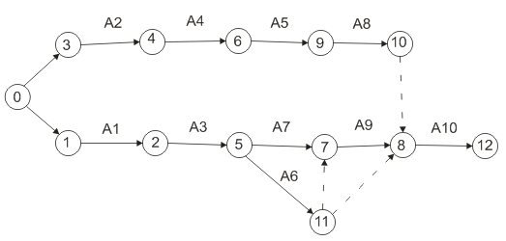

Граф можно преобразовать следующим образом:

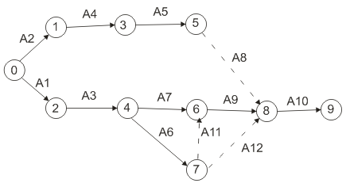

1. Время, затраченное на весь комплекс работ (критический путь):

Анализ путей показывает, что все работы, кроме а2, а4, а5, а7, а8, а12, располагаются на критическом пути, а значит, только эти работы могут иметь резервы.

1. Таблица конечных расчетов:

|  |  |  |  |  |  |  |  |  |  |  |  |
| --- | --- | --- | --- | --- | --- | --- | --- | --- | --- | --- | --- |
| Работа |  |  |  |  |  |  |  |  |  |  |  |
|  | 0 | 2 | 7 | 0 | 7 | 0 | 7 | 0 | 0 | 0 | 0 |
|  | 0 | 1 | 4 | 0 | 4 | 0 | 6 | 2 | 0 | 0 | 2 |
|  | 2 | 4 | 2 | 7 | 9 | 7 | 9 | 0 | 0 | 0 | 0 |
|  | 1 | 3 | 3 | 4 | 7 | 6 | 9 | 2 | -2 | 0 | 0 |
|  | 3 | 5 | 7 | 7 | 14 | 9 | 16 | 2 | -2 | 0 | 0 |
|  | 4 | 7 | 6 | 9 | 15 | 9 | 15 | 0 | 0 | 0 | 0 |
|  | 4 | 6 | 5 | 9 | 15 | 9 | 15 | 1 | 1 | 1 | 1 |
|  | 5 | 8 | 3 | 14 | 19 | 16 | 19 | 2 | 0 | 2 | 0 |
|  | 6 | 8 | 4 | 15 | 19 | 15 | 19 | 0 | 0 | 0 | 0 |
|  | 8 | 9 | 1 | 19 | 20 | 19 | 20 | 0 | 0 | 0 | 0 |
|  | 7 | 6 | 0 | 15 | 15 | 15 | 15 | 0 | 0 | 0 | 0 |
|  | 7 | 8 | 0 | 15 | 19 | 15 | 19 | 4 | -4 | 4 | 4 |

1. Расчеты для таблицы конечных результатов
2. Ранние сроки рассчитываются от исходного события к завершающему событию по формуле:
3. Поздние сроки рассчитываются от завершающего события к исходному событию по формуле:

1. Расчет резервов разных видов:
   1. Полный резерв рассчитывается по формуле:
   2. Независимый резерв рассчитывается по формуле:
   3. Свободный резерв первого типа рассчитывается по формуле:
   4. Свободный резерв второго типа рассчитывается по формуле:

Вывод: на работы а1, а3, а6, а9, а10, а11 должны быть поставлены квалифицированные специалисты. У других работ есть резервы, а значит, на них могут работать менее квалифицированные сотрудники.

# Теория игр

# Решения задачи М×N

В парной игре 3×3 платежная матрица примет вид:

|  |  |  |  |
| --- | --- | --- | --- |
| Аi Вj | В1 | В2 | В3 |
| A1 | 3 | 2 | 5 |
| A2 | 2 | 1 | 3 |
| A3 | 2 | 6 | 7 |

1. Проверка седловой точки:

α – нижняя цена игры

β – верхняя цена игра

2≤ν≤3

Следовательно, седловой точки нет, значит, стратегия будет смешанная.

1. Доминирование

Есть доминирование первой стратегии над второй, поэтому вторую стратегию никогда не выберет игрок А.

Есть доминирование первой стратегии над третьей, поэтому третью стратегию никогда не выберет игрок В.

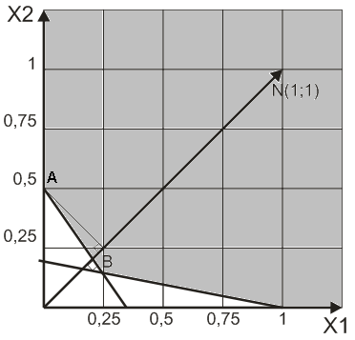

Решение СЛУ находится в точке:

Единственное решение в точке В.

1. Определение max стратегии

Вывод: таким образом, получено графическое решение игры 2×2. смешанная стратегия имеет вид: SА*(). При многократном воспроизводстве игры игрок А должен придерживаться первой стратегии в два раза чаще чем второй, а именно, с вероятностью , а второй стратегии с вероятностью . Если рассмотреть исходную платежную матрицу, то смешанная стратегия примет вид SА*(). Придерживаясь такой стратегии, игрок А может получить выигрыш не выше , т.е. значение, близкое к левой границе α.

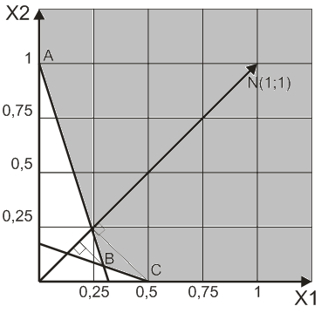Решение относительно игрока В.

Единственное решение в точке В.

Определение max стратегии:

Вывод: таким образом, получено графическое решение игры 2×2 относительно игрока В. смешанная стратегия имеет вид: SА*(). При многократном воспроизводстве игры игрок В должен придерживаться первой стратегии в пять раз чаще чем второй, а именно, с вероятностью , а второй стратегии с вероятностью . Если рассмотреть исходную платежную матрицу, то смешанная примет вид SА*(). Придерживаясь такой стратегии, игрок А может получить выигрыш не выше , т.е значение, близкое к левой границе α.

# Транспортная задача в сетевой постановке

Сетевую задачу о кротчайшем пути можно представить в виде графа, или сети. Граф определяется двумя множествами: множеством вершин и множеством дуг. Пусть M{m1, m2, … , mk} -множество вершин, а N{n1, n2, … , nh}-множество дуг графа. Дуга определяется как возможные направления перемещений между вершинами. Если граф содержит дугу n(i,j), то возможно перемещение из вершины i в вершину j.

Сетевую модель можно представить в виде графа общего вида:

N11

N12

N9

N10

N8

N7

N5

N6

N2

N4

N3

N1

Постановка задачи

Пусть вершины M= {1,2,3,4,5,6,7} – это некоторые города, а дуги N {(1,2); (3,3); (4,2); (5,1); (5,3); (5,6); (7,5); (6,3); (6,4); (3,4)} – некоторые дороги, связывающие эти города. Необходимо найти оптимальный (с минимальной оценкой) маршрут из вершины Mi в вершину Mj.

Сетевую модель можно представить в виде графа следующего вида:

12

30

20

22

15

45

32

17

24

55

14

12

Математическая модель

M = {1, 2, 3, 4, 5, 6, 7} –некоторые пункты

N = {(1,2); (3,3); (4,2); (5,1); (5,3); (5,6); (7,5); (6,3); (6,4); (3,4)} – некоторые дуги (пути), связывающие соответствующие пункты

Pi – оценка i-го пункта

Pj – оценка j-го пункта

Lij – оценка дуги маршрута (пути)

Оценку соседних с Pj пунктом пунктов можно найти по формуле:

Pi = Pj + lij

Эта формула применяется для оценки всех пунктов, соседних с i-м

Уравнение Беллмана примет вид:

Z=min{pj+lij}

Решение задачи начинается с выбора конечного пункта (города) - Pi.

Пусть i = 2, т.е. конечным городом будет город P2.

Оценка этого города будет равняться нулю P2 = 0. Далее необходимо рассчитать оценки соседних с P2 городов.

Этими городами станут города P1, P3, P4

Используя формулу Pi = Pj + lij, можно рассчитать характеристики для следующих городов:

1) расчёт характеристик соседних городов конечного города 2:

P1 = P2 + l12 = 0 + 12 = 12

P3= P2 + l32 = 0 + 14 = 14

P4 = P2 + l42 =0 + 24 = 24

2) расчёт характеристик соседних городов конечного города 1:

P3 = P1+ l31 = 12 + 55 = 67 > 14

P5 = P1 + l51 = 12 + 32 = 44 > 0

3) расчёт характеристик соседних городов конечного города 3:

P1 = P3+ l13 = 14 + 55 = 69 > 12

P5 = P3+ l53 = 14 + 45 = 56 > 44

P4 = P3+ l43 = 14 + 17 = 31 > 24

P6 = P3+ l63 = 14 + 15 = 29 > 0

4) расчёт характеристик соседних городов конечного города 5:

P1 = P5+ l15 = 44 + 32 = 76 > 12

P3 = P5+ l35 = 44 + 45 = 89 > 14

P6 = P5+ l65 = 44 + 20 = 64 > 29

P7 = P5+ l75 = 44 + 12 = 56 > 0

5) расчёт характеристик соседних городов конечного города 4:

P3 = P4+ l34 = 24 + 17 = 41 > 14

P6 = P4+ l64 = 24 + 22 = 46 > 29

6) расчёт характеристик соседних городов конечного города 6:

P3 = P6+ l36 = 29 + 15 = 44 > 14

P5 = P6+ l56 = 29 + 20 = 49 >44

P4 = P6+ l46 = 29 + 22 = 51 >24

P7 = P6+ l76 = 29 + 30 = 59 >56

7) расчёт характеристик соседних городов конечного города 7:

P5 = P7+ l57 = 56 + 12 = 68 > 44

P6 = P7+ l67 = 56 + 30 = 86 > 29

Рассчитав характеристики городов, можно построить таблицу маршрутов и их оценок:

|  |  |  |
| --- | --- | --- |
| Маршрут | Через какие города проходит | Оценка маршрута |
| 1-2 | ----------- | 12 |
| 2-2 | ----------- | 0 |
| 3-2 | ----------- | 14 |
| 4-2 | ----------- | 24 |
| 5-2 | 5-1, 1-2 | 44 |
| 6-2 | 6-3, 3-2 | 29 |
| 7-2 | 7-5, 5-1, 1-2 | 56 |

Рассчитав оценки всех возможных маршрутов, можно сделать вывод, что:

1. из города 7 в город 2 лучшим маршрутом будет маршрут (7-5, 5-1, 1-2), с минимальной оценкой 56.
2. из города 6 в город 2 лучшим маршрутом будет маршрут (6-3, 3-2), с минимальной оценкой 29.
3. из города 5 в город 2 лучшим маршрутом будет маршрут (5-1, 1-2), с минимальной оценкой 44.
4. из города 1 в город 2 маршрут прямой и не проходит через какие-либо города. Оценка маршрута равна 12
5. из города 2 в город 2 маршрут не проходит ни через один город. Оценка маршрута равна 0
6. из города 3 в город 2 маршрут прямой и не проходит через какие-либо города. Оценка маршрута равна 14
7. из города 4 в город 2 маршрут прямой и не проходит, через какие-либо города. Оценка маршрута равна 24

# Транспортная задача

Дана следующая транспортная задача:

Существует 3 пункта производства и 3 пункта сбыта. Запас товара в первом пункте производства составляет 120 единиц, втором – 80 единиц, третьем – 50 единиц. Первому пункту сбыта требуется 100 единиц товара, второму – 50 единиц, третьему – 30 единиц. Следует определить оптимальный объем перевозок, минимизирующий затраты.

Нужно обозначить пункты производства за Ai, а пункты сбыта за Bj. Следовательно, получается следующее:

A1=120 B1=100

A2=80 B2=50

A3=50 B3=30

Стоимость перевозки единицы товара от поставщика к потребителю – Cij. Следовательно, целевая функция выглядит следующим образом:

, где xij – объем перевозок.

Для того, чтобы найти оптимальный план деятельности, то есть обеспечить минимальные затраты, нужно построить матрицу, с помощью которой этот план можно будет найти. Но перед построением нужно сравнить суммарное количество имеющегося товара с суммарным количеством необходимого. При сравнении выяснилось, что спрос на товар (180) меньше, чем его количество (250). Следовательно, нужно включить в модель фиктивного потребителя, а в матрицу - (m+1)-столбец, с оценками элементов, равными нулю.

Далее нужно построить опорный план. Этот план можно получить двумя способами: методом северо-западного угла и методом min элемента. При формировании опорного плана алгоритм заполнения матрицы является общим: если Ai=Bj, то xij=Ai, либо xij=Bj. Остальные элементы iой строки и jого столбца будут равны нулю. Если Ai> Bj, то xij=Bj, а остальные элементы jого столбца равны 0. Если Ai <By, то xij=Ai, а остальные элементы iой строки равны нулю. Оценки в матрице задаются произвольно, кроме оценок в фиктивных ячейках. Следовательно, можно задать следующие оценки:

Метод минимального элемента

Метод минимального элемента предполагает предварительную сортировку элементов матицы C по возрастанию. Для того, чтобы произвести такую сортировку, нужно найти минимальный элемент в матрице С и присвоить ему первое место. Если в матрице присутствуют элементы, равные минимальному, например, нули в вышеприведенной матрице, то им присваиваются второе, третье места и т.д. Далее находится элемент, ближайший по значению к минимальному, например, 1 ближе всего к 0, и ему присваивается следующее место. При выполнении этих действий получается матрица следующего вида:

После сортировки элементов нужно составить опорный план. При этом в полученной отсортированной матрице определяется элемент, стоящий на первом месте, и применяется алгоритм заполнения матрицы, описанный выше.

Для получения оптимального плана нужно использовать метод потенциалов. Потенциал – это платеж пункта сбыта Ui и пункта потребления Vj некоторому третьему лицу. Сумма потенциалов называется псевдостоимостью: . В базисных клетках псевдостоимость всегда равна стоимости. U1 всегда равно 0. Для определения xij, которое войдет в новое базисное решение, необходимо найти сумму потенциалов для всех нулевых клеток. При этом нужно отметить xij с наибольшей переплатой, то есть там, где псевдостоимость больше всего превышает стоимость. При решении задач методом потенциалов необходимо построить замкнутый контур на (m+n-1)-элементах =k.Если k будет меньше, то план вырожденный, поэтому нужно включить в базис недостающее число элементов с оценкой, равной ε, где ε – малое положительное число. Оно может войти в решение.При построении контура клетка с наибольшей переплатой отмечается знаком +. Все остальные элементы контура формируются по базисным клеткам. Углы контура обозначаются поочередно . По контуру перемещается величина min из элементов, обозначенных знаком -. Эту величину нужно прибавить ко всем элементам, обозначенным +, и отнять от элементов, обозначенных -. k=4+3-1=6, но в полученной матрице Х k=5

|  |  |  |  |  |  |  |
| --- | --- | --- | --- | --- | --- | --- |
| В  А | В1 | В2 | В3 | В4 | Аi | Ui |
| A1 | 30-1 | 1501  **-** | 30-5 | 0700  **-** | 120 | 0 |
| A2 | 4804  **+** | 6ε6 | 200 | 005 | 80+ε | 5 |
| A3 | 5205  **-** | 207 | 1301 | 006  **+** | 50 | 6 |
| Bj | 100 | 50+ ε | 30 | 70 | 250+ ε\250+ ε |  |
| Vj | -1 | 1 | -5 | 0 |  |  |

Целевая функция базисного плана равна:

Z=50*1+ε*6+80*4+20*5+30*1=500+6ε

Данный опорный план является неоптимальным, так как в некоторых клетках опорного плана присутствует переплата. Клетки, в которых производится переплата: (А2, B4), (A3, B2), (А3, В4). Наибольшая переплата в клетке (A3, B4), следовательно, из нее начинается построение контура. min элементом в контуре является ε. После перемещения min по контуру получается следующий опорный план:

|  |  |  |  |  |  |  |
| --- | --- | --- | --- | --- | --- | --- |
| В  А | В1 | В2 | В3 | В4 | Аi | Ui |
| A1 | 305  **+** | 150+ ε 1 | 301 | 070- ε 0  **-** | 120 | 0 |
| A2 | 480+ ε 4 | 600 | 200 | 00-1 | 80+ε | -1 |
| A3 | 520- ε 5  **-** | 201 | 1301 | 0 ε 0  **+** | 50 | 0 |
| Bj | 100 | 50+ ε | 30 | 70 | 250+ ε\250+ ε |  |
| Vj | 5 | 1 | 1 | 0 |  |  |

К=6 – опорный план невырожденный.

Целевая функция базисного плана равна:

Z=50+ε+80*4+4 ε +20*5-5 ε +30=500

Данное значение меньше, чем полученное ранее, следовательно, оптимизация выполнена верно.

Данный опорный план является неоптимальным, так как в некоторых клетке (А1, B1) опорного плана присутствует переплата, следовательно, из нее начинается построение контура. min элементом в контуре является (20-ε). После перемещения min по контуру получается следующий опорный план:

|  |  |  |  |  |  |  |
| --- | --- | --- | --- | --- | --- | --- |
| В  А | В1 | В2 | В3 | В4 | Аi | Ui |
| A1 | 320+ ε 3  **+** | 150+ ε 1 | 301 | 050 0  **-** | 120 | 0 |
| A2 | 480+ ε 4 | 602 | 202 | 001  **+** | 80+ε | 1 |
| A3 | 50 4  **-** | 201 | 1301 | 0 20 0 | 50 | 0 |
| Bj | 100 | 50+ ε | 30 | 70 | 250+ ε\250+ ε |  |
| Vj | 3 | 1 | 1 | 0 |  |  |

К=6 – опорный план невырожденный.

Целевая функция базисного плана равна:

Z=60-3ε+50+ ε +80*4+4 ε +30=460+2ε

Данное значение меньше, чем полученное ранее, следовательно, оптимизация выполнена верно.

Данный опорный план является неоптимальным, так как в некоторых клетке (А2, B4) опорного плана присутствует переплата, следовательно, из нее начинается построение контура. min элементом в контуре является (50). После перемещения min по контуру получается следующий опорный план:

|  |  |  |  |  |  |  |
| --- | --- | --- | --- | --- | --- | --- |
| В  А | В1 | В2 | В3 | В4 | Аi | Ui |
| A1 | 370-ε3 | 150+ε1 | 300 | 00-1 | 120 | 0 |
| A2 | 430+ε 4 | 602 | 201 | 0500 | 80+ε | 1 |
| A3 | 504 | 202 | 1301 | 0200 | 50 | 1 |
| Bj | 100 | 50+ε | 30 | 70 | 250+ε\250+ε |  |
| Vj | 3 | 1 | 0 | -1 |  |  |

Данный опорный план является оптимальным, так как ни в одной клетке не присутствует переплата. Z=210-3ε+50- ε +30*4+4 ε +30=410. Данное значение меньше, чем полученное ранее, следовательно, оптимизация выполнена верно. Получена целевая функция, показывающая наименьшие затраты денежных единиц. Оптимум получен при организации следующих перевозок: x11=70, x12=50, x21=30, x33=30. Так как фактически четвертого потребителя не существует, то во втором пункте будет избыток товара размером в 50 шт., а в третьем – 20 шт.

Метод северо-западного угла

При решении задачи методом северо-западного угла распределение товара происходит не с минимального элемента, а с верхнего левого. Алгоритм заполнения остается прежним. План невырожденный, так как k=6. Базисный план с псевдостоимостями и потенциалами выглядит следующим образом:

|  |  |  |  |  |  |  |
| --- | --- | --- | --- | --- | --- | --- |
| В  А | В1 | В2 | В3 | В4 | Аi | Ui |
| A1 | 31003  **-** | 1201  **+** | 30-3 | 00-5 | 120 | 0 |
| A2 | 408 | 6306  **-** | 2302 | 0200 | 80 | 5 |
| A3 | 508  **+** | 206 | 102 | 0500 | 50 | 5 |
| Bj | 100 | 50ε | 30 | 70 | 250\250 |  |
| Vj | 3 | 1 | -3 | -5 |  |  |

Целевая функция базисного плана равна:

Z=100*3+20*1+30*6 +30*2=560

Данный опорный план является неоптимальным, так как в некоторых клетках опорного плана присутствует переплата. Клетки, в которых производится переплата: (А2, B1), (A3, B1), (А3, В2), (А3, В3). Наибольшая переплата в клетке (A2, B1), следовательно, из нее начинается построение контура. min элементом в контуре является 30. После перемещения min по контуру получается следующий опорный план:

|  |  |  |  |  |  |  |
| --- | --- | --- | --- | --- | --- | --- |
| В  А | В1 | В2 | В3 | В4 | Аi | Ui |
| A1 | 3703 | 1501 | 301 | 00-1 | 120 | 0 |
| A2 | 4304 | 602 | 2302  **-** | 0200  **+** | 80 | 1 |
| A3 | 504 | 202 | 102  **+** | 0500  **-** | 50 | 1 |
| Bj | 100 | 50ε | 30 | 70 | 250\250 |  |
| Vj | 3 | 1 | 1 | -1 |  |  |

К=6 – опорный план не вырожденный.

Целевая функция базисного плана равна:

Z=70*3+50*1+30*4 +30*2=490

Данное значение меньше, чем полученное ранее, следовательно, оптимизация выполнена верно.

Данный опорный план является неоптимальным, так как в некоторых клетке (А3, B3) опорного плана присутствует переплата, следовательно, из нее начинается построение контура. min элементом в контуре является 30. После перемещения min по контуру получается следующий опорный план:

|  |  |  |  |  |  |  |
| --- | --- | --- | --- | --- | --- | --- |
| А В | В1 | В2 | В3 | В4 | Аi | Ui |
| A1 | 3703 | 1501 | 301 | 00-1 | 120 | 0 |
| A2 | 4304 | 602 | 201 | 0500 | 80 | 1 |
| A3 | 504 | 202 | 1301 | 0200 | 50 | 1 |
| Bj | 100 | 50ε | 30 | 70 | 250\250 |  |
| Vj | 3 | 1 | 0 | -1 |  |  |

Данный опорный план является оптимальным, так как ни в одной клетке не присутствует переплата. Z=70*3+50*1+30*4 +30*1=410. Данное значение меньше, чем полученное ранее, следовательно, оптимизация выполнена верно. Получена целевая функция, показывающая наименьшие затраты денежных единиц. Оптимум получен при организации следующих перевозок: x11=70, x12=50, x21=30, x33=30. Так как фактически четвертого потребителя не существует, то во втором пункте будет избыток товара размером в 50 шт., а в третьем – 20 шт.

Вывод: как видно из результатов решений задачи разными методами, получены одинаковые ответы. В обоих способах при оптимизации затраты уменьшаются, а также присутствует избыток товара. Различие этих способов в том, что при одинаково оптимальном решении план развоза товаров может быть разным.